اثر التقنيات الرقمية على المصفوفات اللونية للصورة المعمارية

**حسام جبار عباس**

*جامعة بابل - كلية الهندسة - قسم العمارة*

[**Hussam_jabbar@yahoo.com**](mailto:Hussam_jabbar@yahoo.com)

**الخلاصة :**

ان ما ننعم به من جمال الكون وجلال الطبيعة يرجع الى ما فيها من الوان بديعة تمتزج مع بعضها وتكون مجموعات جذابة لاتعد ولا تحصى ( فاللون شعر صامت نظمته بلاغة الطبيعة وبيانها ). و لما كان اللون هو نتيجة ظاهرة فيزياوية تعرف بالتحليل الضوئي، حيث تمتص المساحة الملونة كل الاشعة الضوئية المسلطة عليها لتعكس التي لها اللون نفسه، بدأت اهمية ايجاد قاعدة علمية لتحويل الصيغة التناظرية (Analog) للالون التي تتكون منها الصورة البصرية الى الصيغة الرقمية (Digital) للحصول على امكانية دراستها ومعرفة علاقاتها مع بعضها بعضاً. ولغرض التعرف على العناصر المشتركة بينها ضمن ساعات النهار المختلفة ، تم العمل على تحقيق صورة بصرية ملائمة ومشابهة لافضل لقطة صورية يتم الاتفاق عليها واختيارها بعملية استبيانية محددة تخص لقطات صورية وعلى مسافة محددة لمبنى عمادة كلية التربية الرياضية في جامعة بابل على مدار (12) قراءة لـ (12) ساعة متتالية من ساعات النهار. وتبين نتائج البحث ان المصفوفات اللونية لكل اللقطات وايجاد علاقة واضحة ومميزة بينها وبين افضل لقطة صورية تم اختيارها بالاستبيان وبشكل يدعم وجود مثل هذه الفرضية. حيث يتوصل البحث الى اهم النتائج وخلاصتها .

**الكلمات المفتاحية:** الصيغة التناظرية، الصيغة الرقمية، المصفوفة، (الأحمر الأخضر الأزرق)

**Abstract**

What grace we are in, the beauty of the universe and lordliness of nature, relates to its wonderful colours which are mixing with each other composing countless attractive groups (The color is a silent poetry composed by the eloquence of nature). Yet the colour is the result of a physical phenomenon known as photolysis where the coloured area absorbs all the light rays spotted on to reflect the one of the same color. The importance of finding a scientific base beging to transform the analogical formula for colors which the optical image is made up to the digital formula to get the possibility of studying it and knowing its relation. For the purpose of knowing the shared elements among them within the hours of the day. The work has been done to achieve optical image that is suitable and similar to the best picturized shot to agree upon and chooses it by specific questionnaire for the faculty of physical Education / Babylon University through (12) readings within the daily-light hours. We deal with these chromatic matrices for these shots to find an obvios relationship between them and the best picturized shot been chosen by a questionnaire to suppott the existence of such hypothesis.

**Keywords:** Analog, Digital, Matrix, R.G.B (Red, Green, Blue)

**المشكلة البحثية: Problem Statement**

"ان اللون هو المفتاح الظاهر الواضح لنجاح اي مشروع معماري ، فالواجهات المعمارية ذات التأثير المتناسق والمريح يكون العنصر المحرك فيها هو اللون. ويظهر ذلك التأثير من ردود الافعال الطبيعية من اي من مستخدمي المكان. كما يعتبر اللون احد اهم العناصر الرئيسة والمركزية لكل اعمال التصميم سواءاً كانت في العمارة، ام التصوير و الخزف ولذلك فان القرارت التصميمية المتعلقة باللون تعد عاملاً رئيسياً لانجاح او افشال اي مشروع"(بسيمة عبده،2004, ص25) وتتبادر الى الذهن عدة تساؤلات منها: كيف يمكن التعامل مع لقطة صورية لمبنى معماري بتحليلها الى الالوان ( الاحمر، الاخضر، الازرق)؟ وكيف يمكن تحويلها من الصيغة التناظرية(Analog) الى الصيغة الرقميةDigital) )؟ وهل يمكن التعرف على خصائصها الرقمية؟ وهل يمكن ايجاد علاقة واضحة بين مصفوفات (R.G.B) الصورة الرقمية لواجهة بناية في كل ساعة من ساعات النهار ومقارنتها مع افضل صورة رقمية ضمنها يتفق عليها بصرياً ؟

**فرضية البحث Research Hypothesis**

**الفرضية الرئيسية**: هناك صورة بصرية واحدة تكون اكثر ملائمة للناظر في وقت (ساعة) محدد من النهار للاستيعاب البصري اللوني للواجهة المعمارية (ذات الانهاء بمادة الجف قيم).

**الفرضية الثانوية**:عند تقييس هذه الصورة البصرية {اي تحويلها من صيغتها التناظرية (Analog) الى صيغتها الرقمية(Digital)} والتعامل مع مصفوفاتها يمكن الحصول على مصفوفة واحدة من تقاطع جميع مصفوفات الصور الرقمية في كل ساعة من ساعات النهار تشابه مصفوفةالصورة الاكثر ملائمة بالنسبة للواجهات المعمارية ذات الانهاء بمادة الطابوق(جفقيم).

**متغيرات البحث Research Variable**

**المتغير المعتمد:** مصفوفة الصورة اللونية الرقمية (R.G.B) الاكثر ملائمة للناظر ويرمز لها بالرمز **(Y)**.

**المتغيرات المستقلة:** مصفوفات الصور اللونية الرقمية (R.G.B) لواجهة معمارية تم انهائها بمادة الطابوق (جفقيم) لبناية منفردة في كل ساعة من ساعات النهار وعلى مدار (12) ساعة متتالية .

**أهداف البحث Aims & Significant of the Research**

**نظرياً:** يمكن معرفة واحتواء وتوجيه التغير في طبيعة الادارك البصري لواجهة معمارية عبر ساعات ضوء النهار عن طريق معرفة مصفوفاتها الرقمية (R.G.B) والتعامل معها، وصولاً الى مصفوفة واحدة ناتجة من تقاطع جميع هذه المصفوفات تشابه الى حد كبير ما يفضل الناظر رؤيته، وبالتالي يمكن من الناحية النظرية اللحاق بالتغيرً وحسابه.

**عملياً:** توفير طريقة قياس علمية يمكن منها التعرف على علاقة وخاصية جديدة لنسب مصفوفات (R.G.B) لصورة واجهة مبنى معماري مثلاً (اي تتميز كل لقطة صورية لأي مبنى بمصفوفة مقيسة تميزه عن غيره). وبالتالي فان اي نتاج معماري له صفة او خاصية جديدة يمكن تقييسها.

**مفاهيم أساسية لاستيعاب الصورة الرقمية :**

**تعريف الصورة وأنواعها**: تعطي بعض القواميس نحو عشرة تعريفات لكلمة صورة، بدءًا من الاشارة الى عملية اعادة الانتاج (او النسخ) للشكل الخاص بانسان او بموضوع معين، الى الاشارة الى كل ما يظهر على نحو خفي، وفيما بين هذين المعنيين تشتمل التعريفات على استخدامات خاصة للمصطلح في الفيزياء والرياضيات وعلوم الكومبيوتر وغيرها. وكذلك هناك معانٍ عامة اخرى للمصطلح تجسدالخصائص المرتبطة بالصورة المرئية. وكذلك الجوانب العقلية، والتي تشتمل على الوصف الحي، والاستعارات الادبية والرمز الادبي، والرأي او التصور، والطابع الذي يتركه شخص او مؤسسة، كما تفسرها او تقدمها وسائل الاعلام الجماهيرية. وتمتد كلمة صورة (Image) بجذورها الى الكلمة اليونانية القديمة ايقونة (Icon)، والتي تشير الى التشابه والمحاكات (شاكر عبد الحميد ، 2005, ص16-17).

وعند البحث عن مفهوم الصورة نجد انفسنا امام جملة من المفردات منها: الصورة الثابتة (الفوتوغرافية،اللوحة الزيتية) الصورة المتحركة (التلفيزيون، والسينما) والصورة الشعرية، والصورة الرقمية، والصورة الذهنية،والصورة الخطية, فضلاً عن صور الواقع الافتراضي، والصور التشكيلية وغيرها، وتتواجد كل هذه الصور بمعانيها المختلفة معا في مجتمعاتنا اليوم، ولذلك هذا العصر جدير بان يسمى عصر الصورة فعلاً. (نصر الدين ليعاضي، 2006، ص74-83) .

(( تزاحم هذه الانواع لا يدل على تعدد اشكال نقل الصورة بقدر ما يؤكد شيئأ اساسيا، وهو اننا لا يمكن ان نستغني عن الصور، فعندما نفكر فنحن نستعمل صوراً ذهنية، ولا يمكن القيام بعملية التفكير بدون هذه الصور، لانها هي التي تدفعنا للتعبير عما هو غير موجود بشكل عيني، فالصور هي العالم المتوسط بين الواقع والفكر، بين الحس والعقل (حسن حنفي، 3003) .

**تعريف الصورة الرقمية ( Digital Images): والمعالجة الرقمية: (Digital Imaging)**

تختلف الصور الرقمية عن الصورة الفوتوغرافية في انها صور مولدة من خلال الكومبيوتر والكاميرا الرقمية او على الاقل معززة بهما. وتستمد قيمتها الخاصة من دورها كمعلومة، وكذلك من تميزها بوصفها صور يسهل الوصول اليها، والتعامل معها ومعالجتها وتخزينها وتحميلها او تنزيلها في الكومبيوتر او على الانترنت... الخ (المصدر:5). وبينما كان المصطلح يشير الى معالجة الصورة عن طريق الماسح الضوئي وبرنامج الفوتوشوب، فقد توسع استخدامه ليشير ايضا الى التقاط الصورة باستخدام الكاميرات الرقمية، فضلا عن معالجتها ببرامج معالجة الصورة، مروراً باستخدام التقنيات الحديثة في حفظ الصور وتنظيمها وارشفتها واسترجاعها. تتخذ الصورة الرقمية عدة اشكال من بينها الصور الاعلامية، وصور الواقع الافتراضي، وصور المحاكاة، وتكنولوجيا الاقراص الممغنطة، وصور مواقع الافلام على الانترنت وغيرها. وقد اصبحت هذه الصورة تتشكل بالبسة مختلفة ومتنوعة ومتكاملة في الوقت ذاته.

وفي عالم الصور الرقمية لا توجد صور فريدة من نوعها، حيث لم يعد ينظر للصورة بعدَها مجرد اعادة انتاج لواقعة او حادثة، بل على انها نسخة مكررة، فالصور في المدة السابقة على النسخ الالي للصور، كما هي الحال في فن التصوير الزيتي مثلا، كانت توضع في مكان خاص، وتحصل على قيمتها الثقافية من كونها صورة اصلية او فريدة. اما الصورة المنسوخة اليا فقد حصلت على قيمتها بقابليتها لاعادة الانتاج المكثف، وامكان توزيعها بدرجة كبيرة (شاكر عبد الحميد ، 2005، ص22).

اما الصور الرقمية والافتراضية فقد حصلت على قيمتها بخصائص اخرى مثل سهولة الوصول اليها، والحصول عليها، ومطاوعتها، وقيمتها المعلوماتية المضافة. وبدأت قيمتها تتأتى ليس من تفردها أو فراداتها، ولكن من قيمتها الجمالية أيضا، ومن امكانية رؤيتها على شاشات عديدة في الوقت نفسه. وقد ساعدت اللغة الرقمية على زيادة فاعلية الصورة وظهورها كلغة جديدة، بعد ان اصبحت مكونأ اساسيا للمعرفة وتقديم المعلومات في هذا العصر .

**معالجة الصورة**

تهدف معالجة الصورة الى بناء تطبيقات قادرة على فهم محتوى الصور كما يفهمها الانسان. حيث من الممكن ان تأخذ الصورة عدة اشكال كالصور المتعاقبة (فيديو)، المشاهد من عدة كاميرات، بيانات ذات عدة ابعاد مأخوذة من جهاز تصوير طبي. بعض الامثلة على تطبيقات معالجة الصور، تطبيق قادر على التعرف على الاغراض او الاشخاص ضمن صورة .

* تطبيقات التحكم الالي (الروبورت والمركبات الالية).
* بناء نماذج للاشياء او المحيط (الفحص الصناعي، تحليل الصورة الطبية).
* تطبيق قادر على متابعة جسم متحرك ضمن صورة.
* تطبيق قادر على معرفة البعد الثالث من صورة او اكثر ثنائية البعد (او من صورة وضوء ليزري متحرك).

**مفهوم الألوان في الصورة الرقمية**

النموذج اللوني احمر اخضر ازرق (R G B) اي (Red Green Blue). وهو نموذج لوني تجمع فيه الاضواء الحمراء والخضراء والزرقاء مع بعضها بعضاً بطرق مختلفة لتوليد مجموعة كبيرة من الالوان.

الهدف الاساس من النموذج اللوني (R G B) هو الاحساس وتوليد وعرض الصور في الاجهزة الالكترونية، مثل شاشات الحواسيب، كان النظام اللوني (R G B) نظرية قوية خلفه تعتمد على الادراك البشري للالوان (Sharira Fahmy and C.Zoe Smith,2003,p83). وتقسم الصور الرقمية بالاعتماد على الالوان الى ثلاثة انواع :

**اولاً/ الصورة الثنائية (Binary Images) :**

تمثل الصور الثنائية ابسط انواع الصور الرقمية، وكل عنصر من عناصر الصورة يمثل قيمة واحدة من قيمتين فقط وتعرض كأبيض واسود وعليه فأن القيمتين تمثلان "1" للابيض و"0" للاسود وتخزن الصور الثنائية كمصفوفة ثنائية الابعاد من الاصفار والاحاد والصور الثنائية يطلق عليها عدة تسميات (Monochrome Image) او (1 Bit Pixel Image) او (Black And White Image) وذلك لانها تأخذ رقما ثنائيا واحدا لتمثيل كل نقطة (Issues,1998,p88 Journal of Mass Media Ethic).

**ثانياً/الصور ذات التدرج الرمادي (Gray Level Images)**

تحتوي الصور ذات التدرج الرمادي على معلومات اضاءة فقط، ولا توجد فيها معلومات لون، وهذا النوع يستخدم استخداما كبيرا في معالجة الصور الرقمية. والالوان في هذا النوع من الصور هي ظلال من التدرج الرمادي، اذ ان اللون الرمادي ينتج عندما تكون قيم الشدة للالوان الأحمر والأخضر والأزرق متساوية في الفضاء (R G B)، ان عدد الـ(Bits) المستخدمة لكل نقطة ضوئية يحدد عدد مستويات الإضاءة، وتحتوي الصورة المثالية على بيانات (8Bit/Pixel) وتسمح لنا بامتلاك (0-255) من التدرجات الرمادية المختلفة. ان الصورة ذات التدرج الرمادي شائعة الاستخدام وذلك بسبب كون الكثير من اجهزة العرض واكتساب الصور تستطيع تجهيز صور ب (8 Bit) فضلا عن ذلك فان الصور ذات التدرج الرمادي سهلة للعديد من المهام، فلا توجد حاجة الى استخدام عمليات اصعب واعقد للمعالجة كما هي الحال بالنسبة للصورة الملونة (المصدر:9).

**ثالثا / الصور الملونة (Color Images)**

ان تمثيل الصور الرقمية يكون بتخصيص قيم شدة منفصلة للالوان الرئيسية الثلاثة، اذ ان اللون لكل نقطة ضوئية يحدد بتجمع شدات تلك الالوان. وفي حالة خزن الصور الملونة (R G B) بـ 24Bits)) فان محتويات كل لون من هذه الالوان الثلاثة هي (8 Bits) وينتج 16 مليون احتمال تقريبا.

ان النقطة التي محتويات لونها (0,0,0) تعرض بلون اسود والنقطة التي محتوياتها(255,255, 255) تعرض بلون ابيض. لذلك فان هذا النوع من الصور يعرف بـ(24-Bit Color Image)، ويعد هذا النوع من الصورة يعدَ كفوءاً لتغطية مدى كامل من الالوان التي تدركها العين البشرية الا ان هناك بعض المساوىء في استخدام هذا النوع من الصور، حيث انه يحتاج الى ذاكرة اكبر ويستغرق وقتاً اطول للخزن (المصدر: 10). وتقسم الصور الملونة بحسب عدد الوانها الى عدة انواع ندرج منها:

* الصور الملونة ذات المؤشر ( 256لون).
* الصور الملونة ذات 16 بت لون.
* الصور الملونة ذات 24 بت لون.
* **الصورة الملونة ذات 32 بت لون:** وفي هذا البحث تم التطرق الى الصور الملونة ذات 24 بت ودراسة خصائصها ومعالجتها ( Issues,1998,p88 Journal of Mass Media Ethics)

**الصورة ذات 24 بت لون:**وتسمى ايضا الصور الحقيقية الالوان لان قيم الالوان فيها تعرض بصورة صحيحة على الشاشة وبعدد بت حقيقي (8بت) لكل لون من الالوان الاساسية الثلاثة (الأحمر الأزرق الأخضر) . وتمثل الصور بالمصفوفات كما يلي :

|  |  |  |
| --- | --- | --- |
| B | G | R |

|  |  |  |
| --- | --- | --- |
| B | G | R |

|  |  |  |
| --- | --- | --- |
| B | G | R |

|  |  |  |
| --- | --- | --- |
| B | G | R |

|  |  |  |
| --- | --- | --- |
| B | G | R |

|  |  |  |
| --- | --- | --- |
| B | G | R |

**0 , 0 , 0**

**0 , 0 , 0**

**0 , 0 , 0**

اي ان كل وحدة صورة هي عبارة عن رقم من 24 بت (16, 777,215-0) من اهم خصائص هذه الصور انها عالية الدقة وتجانس الالوان فيها يكون كبير جدا مما يجعلها واضحة الرؤيا. ولكن في الوقت نفسه فان هذه الصور تحتوي على معلومات غير مهمة (خصائص غير مهمة) من الممكن ايجادها وخذفها من دون التأثير على الصورة نفسها., 1998, p40) Issues Journal of Mass Media Ethics)

**منهجية البحث ومناقشة النتائج :**

تمت دراسة واجهة كلية التربية الرياضية ذات الانهاء بمادة الطابوق (جفقيم) في يوم الاربعاء المصادف(22 / 04 /2015) وتم التقاط الصور ادناه لكل ساعة و كتابة اسم الصورة بحسب كل ساعة من ساعات النهار وكما يلي(A7,B8,C9,E11,F12,G1,H2,I3,J4,K5,L6) وتم تثبيت اسماء الصور عليها كما في الشكل رقم (1). ان اختيار الواجهة اعلاه بسبب ما يمثله التغليف بمادة الطابوق (جفقيم) من امكانية توظيف التراث بصفته الاعتبارية ، في الممارسة المعمارية المعاصرة. لا جدال في وجوبية وضرورة حفظ التراث ، وترميمه وتنشيط واعادة استخدامه وغيرها من الامور التي يعرفها المهنيون جيدا. وبما ان تلك العملية هي نشاط معرفي ، فهي اذن تتحمل تعددية في الفهم والادراك .

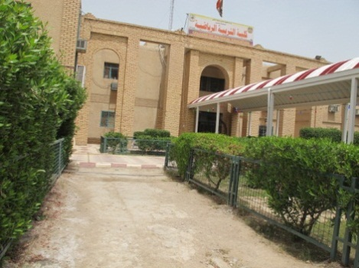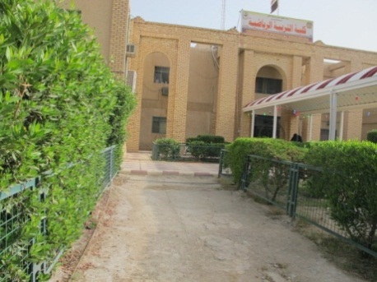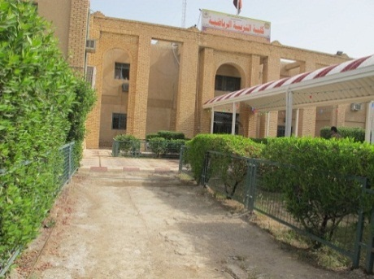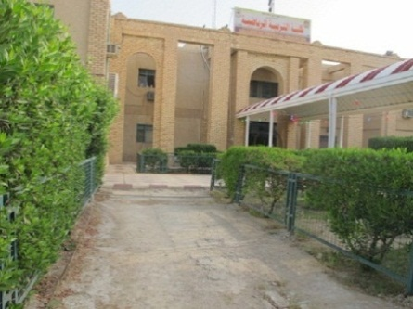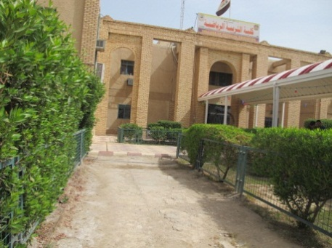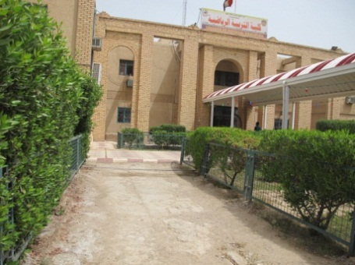

**C9.jpg**

**B8.jpg**

**A7.jpg**

**E11.jpg**

**D10.jpg**

**F12.jpg**

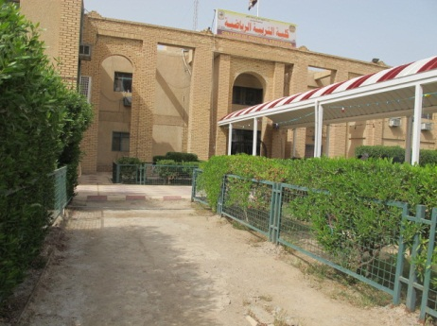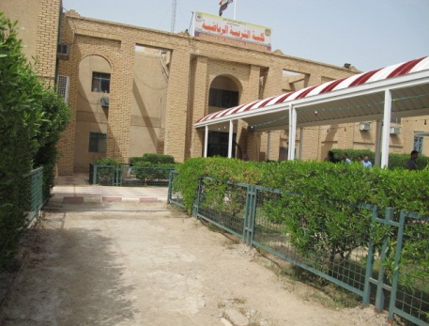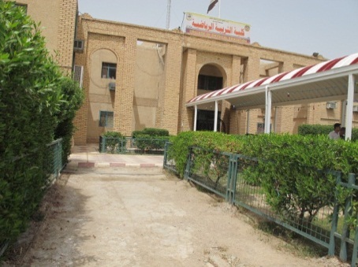

**13.jpg**

**H2.jpg**

**G1.jpg**

**I3.jpg**

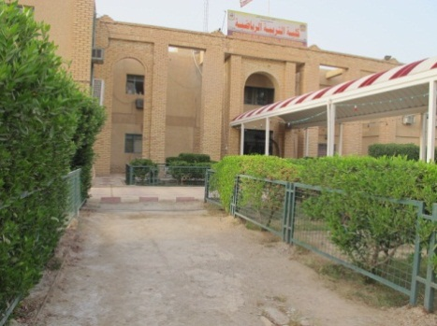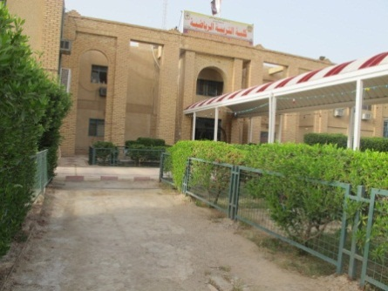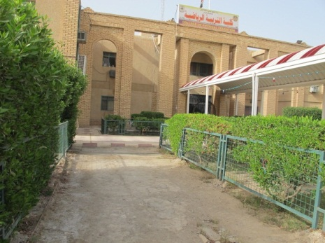

**J4.jpg**

**K5.jpg**

**L6.jpg**

شكل رقم (1) : لقطات صورية لواجهة مبنى عمادة كلية التربية الرياضية

المصدر:الباحث

وعند تحليل الواجهة باستقطاع صورة تمثل شريحة ضمن برنامج (Paint) من مادة الجف قيم (الانهاء بالطابوق) بحسب الساعات للمكان نفسه على طول النهار وتحليل هذه الصورة الى الوانها الاساسية (R G B)، ضمن برنامج اعد لهذا الغرض(MATLAB R2008b) تم تسميته (R.G.B Analysis) له القدرة على تحليل الالوان والحصول على الصيغة الرقمية (Digital Image)، تم الحصول على الالوان (R.G.B) (الازرق، الاخضر، الاحمر) بحسب كمياتها الرقمية بمصفوفات، و ذكرت في الفقرة سابقاً، في البرنامج المبين في الصورة ادناه :

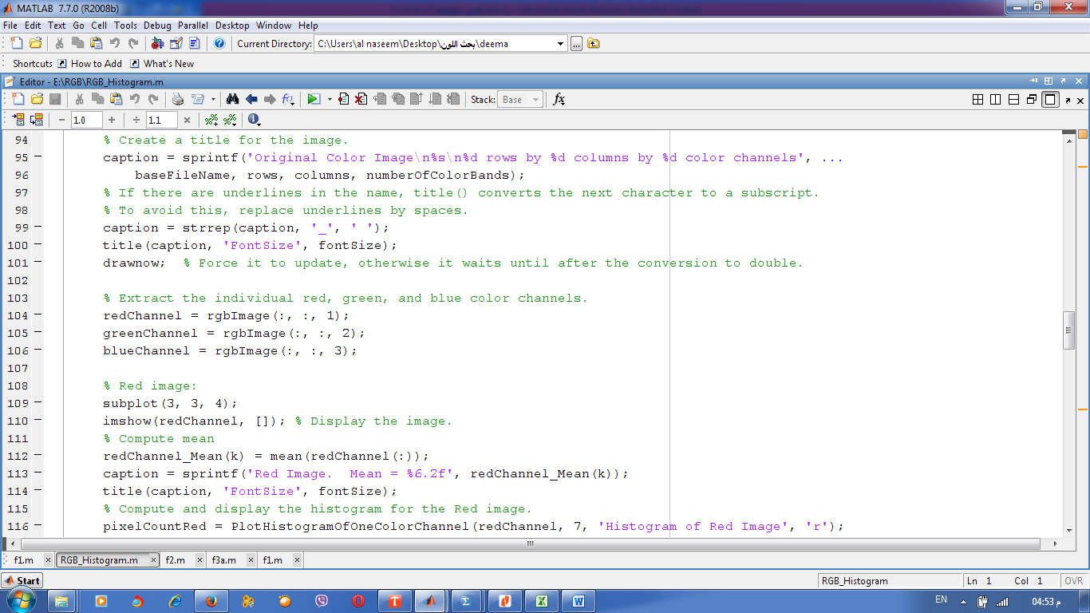

صورة رقم (1): نسخة مصورة من برنامج تحليل الصور الى الوانها الاساسية (R G B)

المصدر:الباحث

في هذا البرنامج تم الحصول على الصور ادناه :-

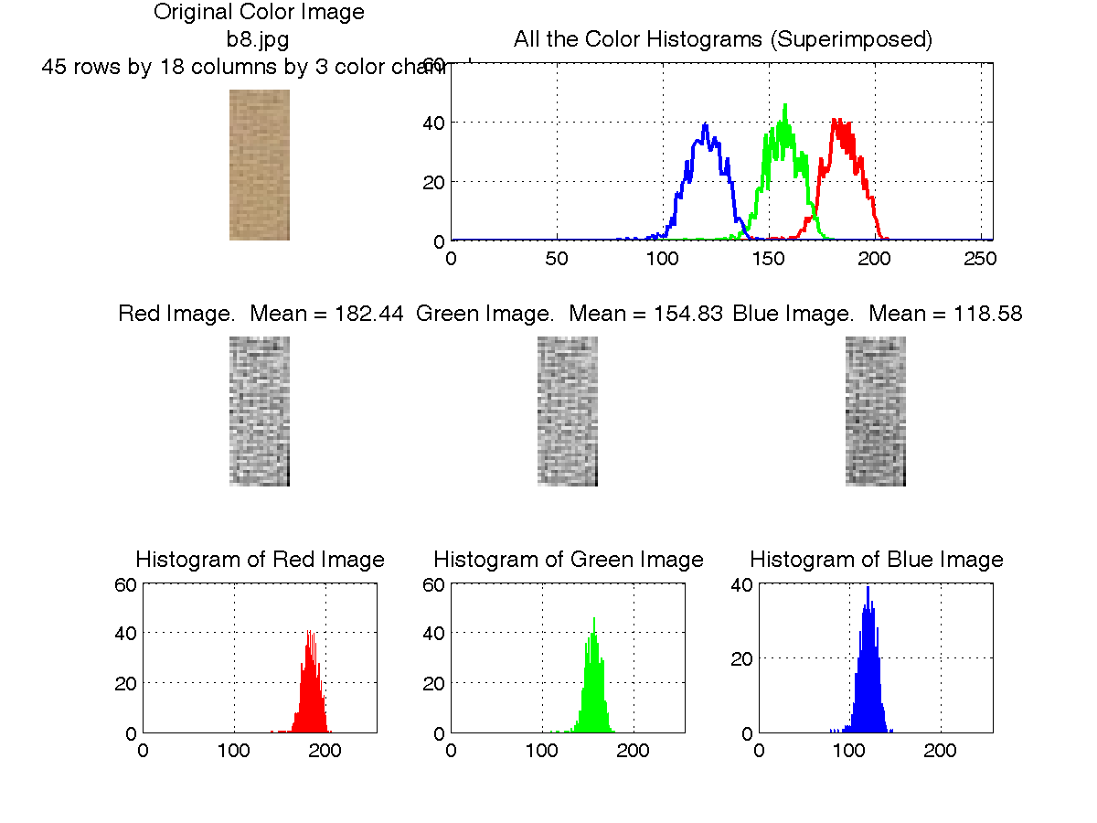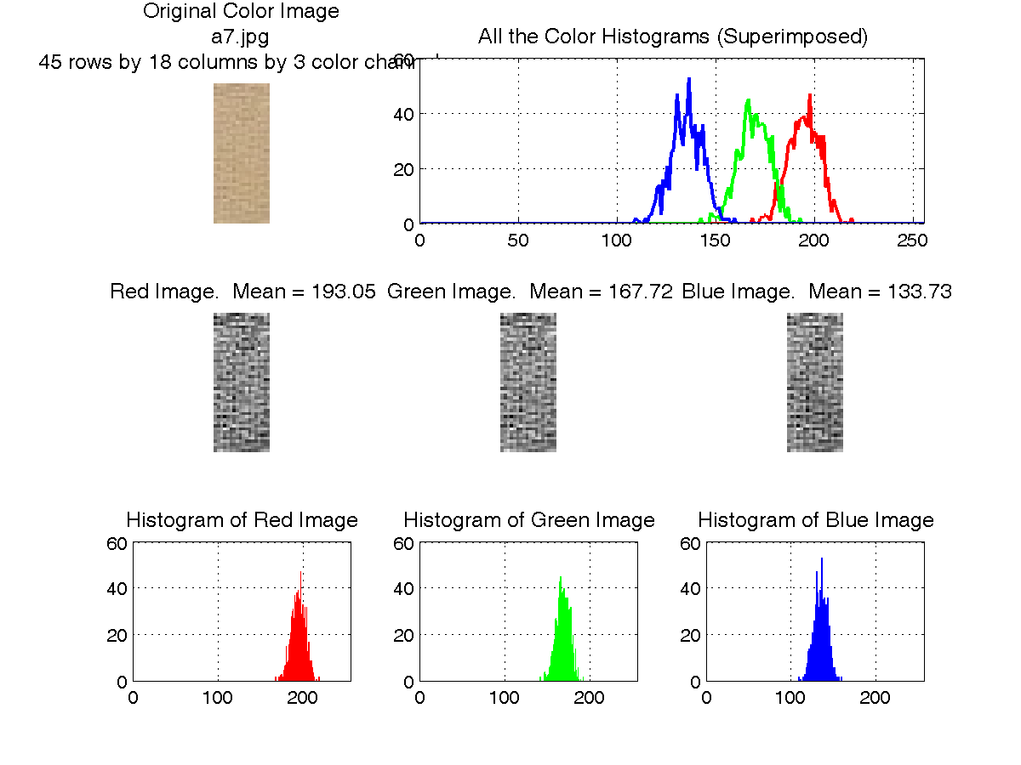

**A7.jpg**

**B8.jpg**

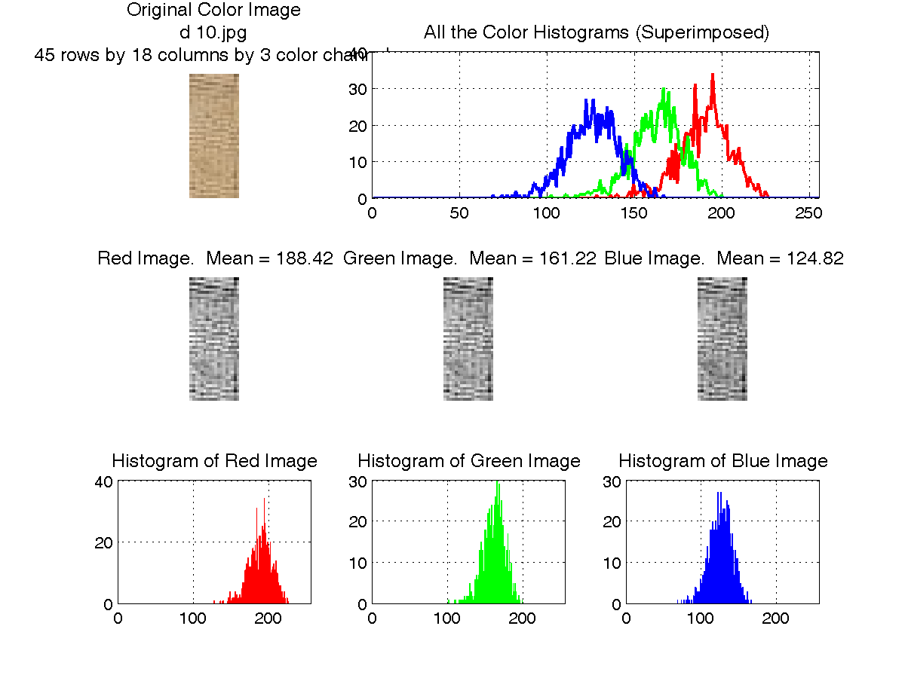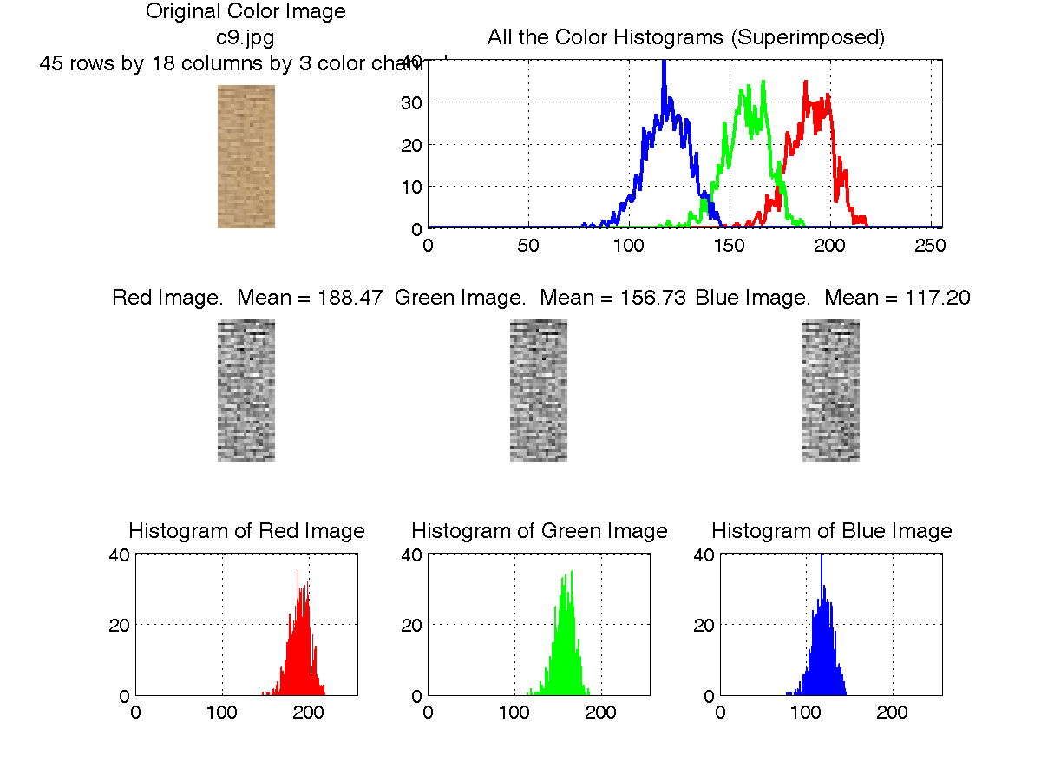

**C9.jpg**

**D10.jpg**

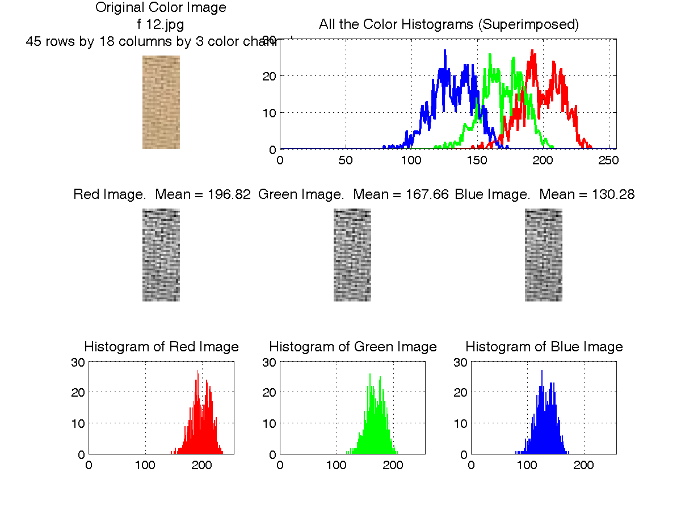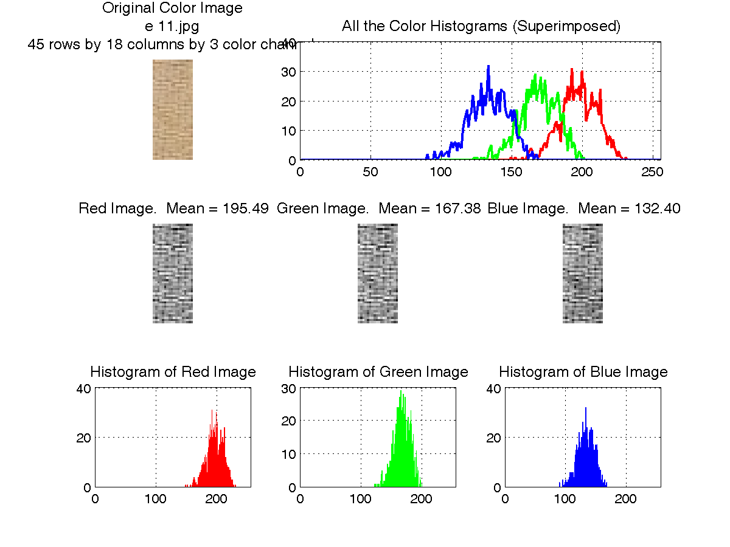

**E11.jpg**

**F12.jpg**

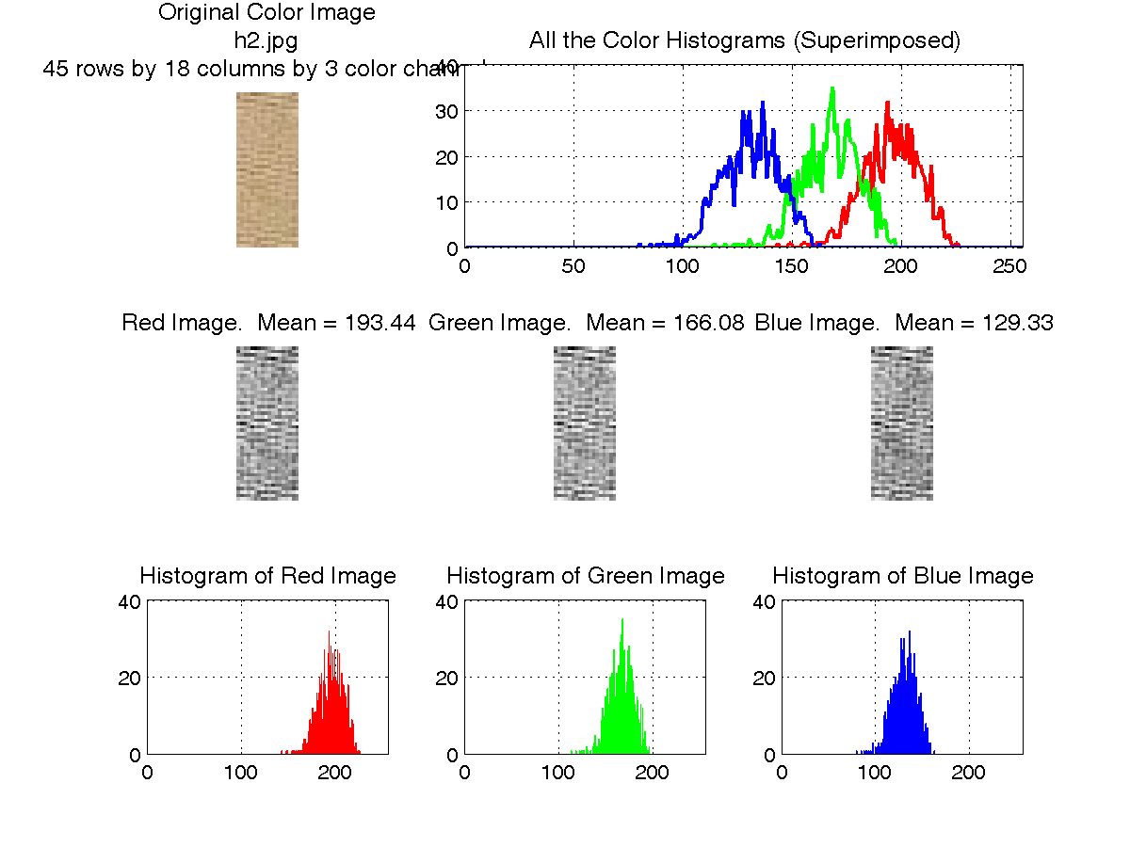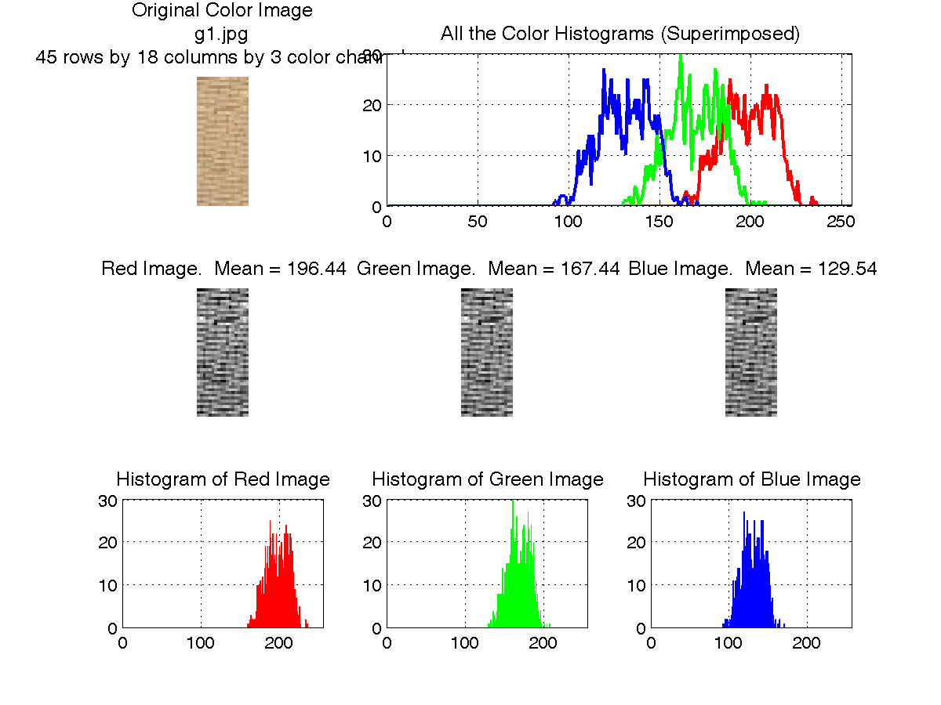

**H2.jpg**

**G1.jpg**

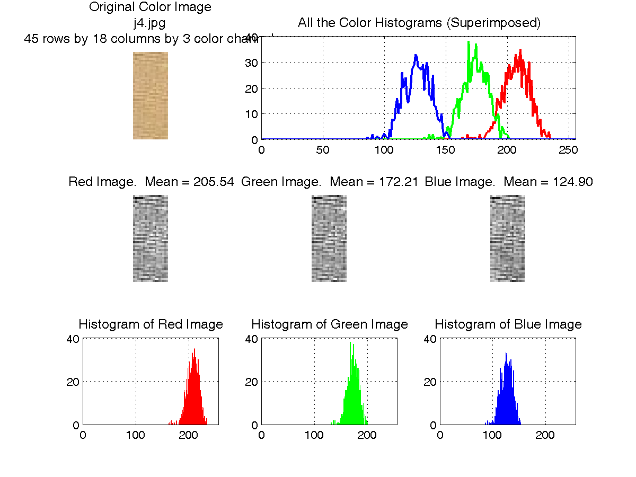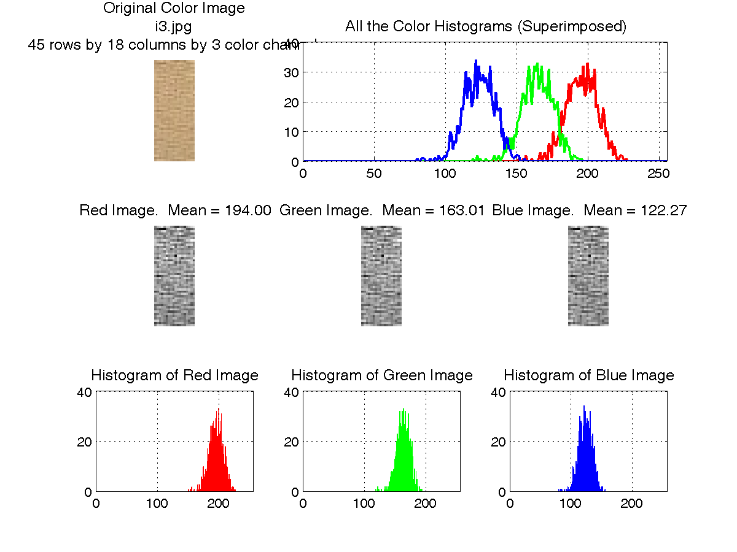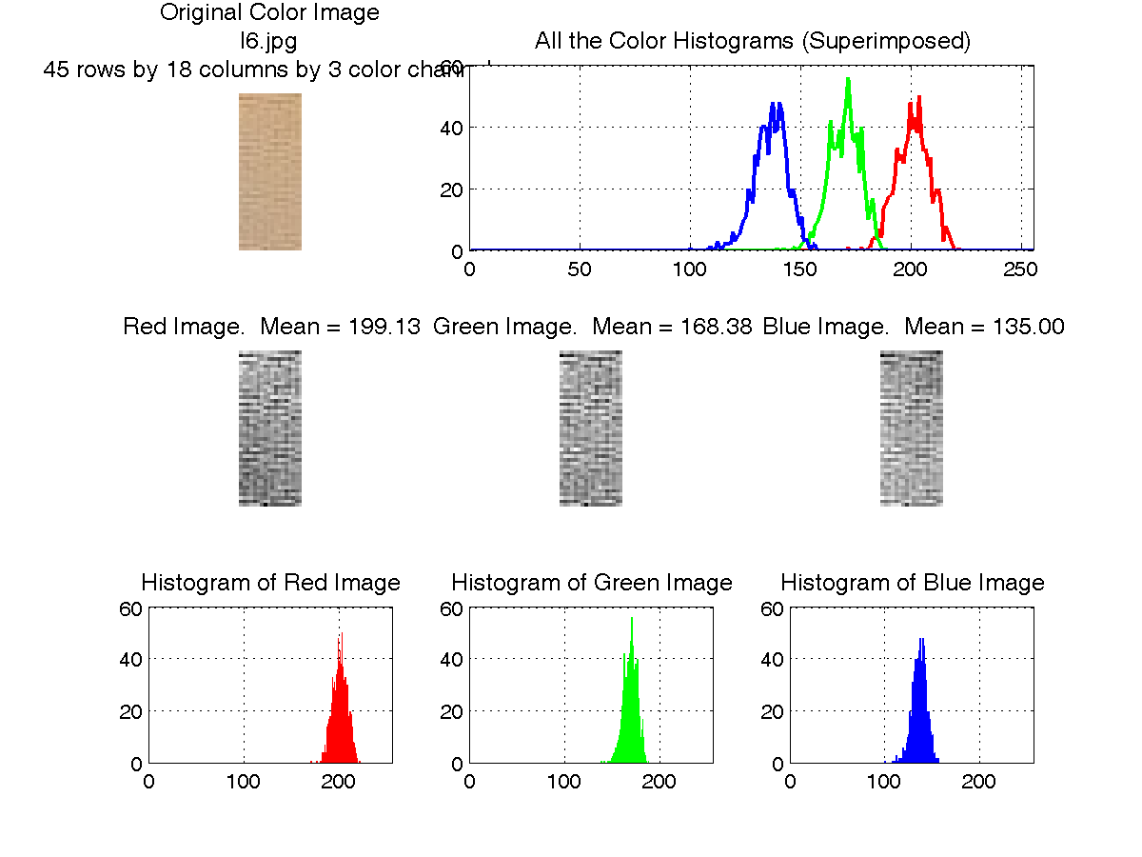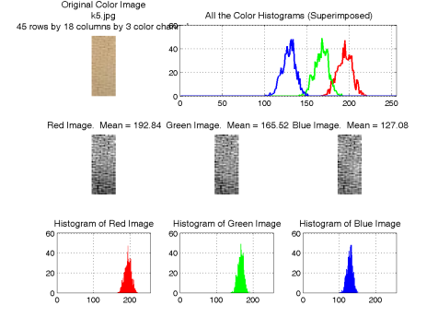

**I3.jpg**

**J4.jpg**

**K5.jpg**

شكل رقم (2): لقطات صورية تبين نتاج تحليل البرنامج اعلاه لصور الواجهة المعمارية

المصدر:الباحث

**L6.jpg**

ان عملية التصوير للواجهة كانت ضمن اجواء لطيفة تمثلت باجواء يوم صحو مع قطع من الغيوم، ودرجات الحرارة كانت ضمن درجات لطيفة حيث كانت الصغرى (18درجة) والعظمى (32 درجة). اما الرياح فكانت كالمعتاد وهي الرياح السائدة الشمالية الغربية خفيفة ومعتدلة السرعة (10-20) كم/ساعة، مدى الرؤيا (8-10) كم ( اي ان عملية التصوير كانت ضمن اجواء طقس مناسبة).

ثوبتت الكاميرا امام البناية وعلى بعد 10 م وبارتفاع (1.2) م، من الساعة السابعة صباحا الى الساعة السادسة مساءً، حيث كانت الكاميرا ذات مواصفات جيدة فهي تتمتع بصيغة (DX) وحجم (16.2) ميكا بكسل ذات حساسية عالية، معالج الصورة (EXPEED 2)، أيزو من (100-6400) ويتوسع الى 25000، لها القابلية على التصوير بتقنيات (FULL HD)، سرعة الغالق عالية تصل الى (1/ 8000) لها امكانية تثبيت على مساند ثلاثية (STAND) بارتفاع (1.2) م وتوجيهها بشكل ثابت باتجاه واجهة البناية، لها القابلية على ان تمكن المصور من تحرير الالوان وتمنحه الرؤيا للصورة قبل التقاطها، كل ما تقدم من مواصفات تؤدي الى الحصول على صور اكثر دقة وذات حساسية عالية للالوان. ((http://www.ghyoom.net/ib/index.php?showtopic=108339))

اعتمد البحث المنهج العلمي لرصد التغيرات الرقمية لمصفوفات (R G B) وعلاقاتها ضمن ساعات النهار في اكثر من محاولة (Trial & Error) وبعد تحديد المسافة بين الكاميرا وبناية عمادة كلية التربية الرياضية في موقع جامعة بابل والبالغة (10) م لواجهة تم انهائها بمادة الطابوق (جفقيم) بحيث تضمن اكبر قدر ممكن من الاستيعاب البصري للتفاصيل اللونية، وصولا الى تفاصيل الانهاء بمادة الطابوق (جفقيم). واختيار واجهة ذات توجه جنوبي بما يضمن وصول الاضاءة الطبيعية اليها في معظم اوقات النهار.

دُرِس الانحراف الخطي لمصفوفات (R G B) في ساعات النهار، وفي التطور التقني وتكنولوجيا المعلومات للعمارة الذكية ظهرت امكانية الحفاظ وتثبيت بعض المتغيرات البصرية او ضمان تغيرها بشكل مسيطر عليه في تثبيت مصفوفات (R G B) لصورة معمارية اختيرت باعتبارها الاكثر ملائمة بصرياً وعملياً بطريقة الاستبيان لعينة من المعماريين المختصين تبلغ (12) عينة اعتماداً على اوزان ومعايير أُعدت بدقة.

أُدخلت هذه المصفوفات ضمن برامجيات الحاسوب لمقارنتها مع الصور الاخرى على مدار ساعات النهار, اي العمل على ايجاد العلاقة التقاطعية بين مصفوفات (R G B) للصورة الرقمية لواجهة بناية تم انهائها بمادة الطابوق (جفقيم) في كل ساعة من ساعات النهار ومقارنتها مع ساعات النهار الاخرى ومع مصفوفة صورة رقمية أُختيرت سلفاً وبشكل متفق عليه.

ان الجدول رقم (1) (والمثبت في الملحق رقم 1) يبين علاقات الالوان بالمصفوفات اللونية (R G B) لكل ساعة على حدة وعلاقة التداخلات اللونية لكل الساعات. ويبين العلاقات اللونية للمصفوفات المنفردة (R) و(G) و(B) لكل ساعة لدراسة علاقاتها المتداخلة والمتباعدة وايجاد علاقات لونية يمكن التعبير عنها بدوال هرمية (Histogram) لمعرفة خواصها وعلاقات القيمة اللونية لكل ساعة بشكل منفرد ومن ثم ايجاد علاقات افتراضية مبنية على مقارنات تلك المصفوفات. ولغرض الحصول على اتفاق واجماع حول الصورة الاكثر ملائمة للناظر ضمن ساعات النهار أُعدَت استمارة الاستبيان لنخبة من المعمارين والمختصين في مجال الواجهات المعمارية والبالغ عددهم (11) لمعرفة الصور الاكثر ملائمة ضمن ساعات النهار اعتمادا على اوزان ومعايير معمارية مهمة وكما مبين في الجدول رقم (2) ادناه.

|  |  |  |  |  |  |  |  |  |  |  |  |  |  |
| --- | --- | --- | --- | --- | --- | --- | --- | --- | --- | --- | --- | --- | --- |
| **صورة 6** | **صورة 5** | **صورة 4** | **صورة 3** | **صورة 2** | **صورة 1** | **صورة 12** | **صورة 11** | **صورة 10** | **صورة 9** | **صورة 8** | **صورة 7** | **الصورة بحسب ساعة التصوير** | |
| **2** | **1** | **4** | **5** | **7** | **4** | **5** | **6** | **7** | **1** | **1** | **0** | **عالي** | **وضوح الانهاءات** |
| **3** | **6** | **5** | **4** | **3** | **6** | **4** | **5** | **4** | **10** | **5** | **4** | **متوسط** |
| **6** | **4** | **2** | **2** | **1** | **1** | **2** | **0** | **0** | **0** | **5** | **7** | **ضعيف** |
| **1** | **2** | **1** | **5** | **5** | **3** | **4** | **7** | **8** | **3** | **0** | **0** | **عالي** | **مقدار التفاصيل التي يمكن استيعابها** |
| **4** | **7** | **9** | **3** | **5** | **7** | **6** | **4** | **3** | **8** | **8** | **7** | **متوسط** |
| **6** | **2** | **1** | **3** | **1** | **1** | **1** | **0** | **0** | **0** | **3** | **4** | **ضعيف** |
| **2** | **3** | **5** | **5** | **1** | **3** | **4** | **5** | **4** | **1** | **1** | **1** | **عالي** | **تأثير اتجاه الواجهة على استيعابها بصريا ولونيا** |
| **6** | **8** | **6** | **6** | **10** | **8** | **6** | **5** | **7** | **9** | **6** | **5** | **متوسط** |
| **3** | **0** | **0** | **0** | **0** | **0** | **1** | **1** | **0** | **1** | **4** | **5** | **ضعيف** |
| **4** | **2** | **3** | **7** | **6** | **4** | **4** | **3** | **5** | **3** | **0** | **0** | **عالي** | **نسبة اللون الاحمر في الصورة** |
| **3** | **9** | **7** | **4** | **5** | **7** | **4** | **7** | **6** | **5** | **6** | **3** | **متوسط** |
| **4** | **0** | **1** | **0** | **0** | **0** | **3** | **1** | **0** | **3** | **5** | **8** | **ضعيف** |
| **4** | **3** | **3** | **3** | **4** | **3** | **3** | **3** | **4** | **4** | **5** | **5** | **عالي** | **نسبة اللون الاخضر في الصورة** |
| **3** | **6** | **5** | **6** | **6** | **6** | **5** | **6** | **2** | **3** | **4** | **5** | **متوسط** |
| **4** | **2** | **3** | **2** | **1** | **2** | **3** | **2** | **5** | **4** | **2** | **1** | **ضعيف** |
| **3** | **3** | **4** | **2** | **4** | **1** | **1** | **2** | **3** | **1** | **1** | **1** | **عالي** | **نسبة اللون الازرق في الصورة** |
| **1** | **6** | **4** | **3** | **6** | **4** | **7** | **5** | **4** | **2** | **6** | **5** | **متوسط** |
| **7** | **2** | **3** | **6** | **1** | **6** | **3** | **4** | **4** | **8** | **4** | **5** | **ضعيف** |
| **16** | **14** | **20** | **27** | **27** | **18** | **21** | **26** | **31** | **13** | **8** | **7** | **عالي** | **حاصل مجموع العالي والمتوسط والضعيف لكل صور على طول النهار** |
| **20** | **42** | **36** | **26** | **35** | **38** | **32** | **32** | **26** | **37** | **35** | **29** | **متوسط** |
| **30** | **10** | **10** | **13** | **4** | **10** | **13** | **8** | **9** | **16** | **23** | **30** | **ضعيف** |

جدول رقم (2) : يبين نتائج الاستبيان وطريقة مناقشتها بالأرقام ألتر تم الحصول عليها من الاستبيان

:الباحث

**وعند تفحص نتائج الاستبيان يتضح ما يأتي:**

**اولاً:** في الاتجاه الافقي للجدول ومن خلال حاصل ضرب الارقام لكل معايير الاستبيان الـ(6) في عدد استمارات الاستبيان البالغ عددها (11) يكون ناتج الأرقام بالاتجاه الافقي (66) موزعة على ثلاثة معايير (عالٍ، متوسط، ضعيف ) مما انتج ان الصورة رقم (10) حصلت على رقم (31) من فئة (عالٍ)، والصورة رقم (5) حصلت على رقم (42) من فئة (متوسط) بينما تعادلة الصور رقم (7) و(6) التي حصلت على رقم (30) من فئة (ضعيف) مما يعطي مؤشراً بموضوعية نتائج الاستبيان كون شدة الانارة بين السابعة صباحا والسادسة مساءً تقريبا متساوية بينما تختلف لباقي الساعات مما حققت التباين بين ارقام الساعات الاخرى.

**ثانياً:** في الاتجاه الافقي ايضاً و(التي تمثل عملية تثبيت لقطة الصورة وتغير نقاط الاستبيان للمعايير المعتمدة) وللتمكن من معرفة الصورة التي حصلت على اعلى تقييم من خلال ما سجلت من ارقام استبيان يتم اختيار الصورة التي تحصل على اعلى حاصل جمع بين ارقام المعيارين (عالي ومتوسط) باعتبارها المعايير المقبولة لدى المتلقي وله القدرة على ادراكها بصريا فحصلت الصورة رقم (2) على اعلى حاصل جمع ارقام المعياريين (عالٍ + متوسط) برقم مقداره (62) من اصل (66) وتليها صورة رقم (11) التي حصلت على حاصل جمع ارقام المعيارين (عالٍ + متوسط ) برقم مقداره (58) من اصل (66) وتعادلت الصورة رقم (4) و(5) في حصولها على حاصل جمع ارقام المعيارين (عالٍ + متوسط) برقم مقداره (56) من اصل (66) مما يؤكد اختيار الصورة رقم (2) باعتبارها الصورة الاكثر ملائمة للناظر ضمن ساعات النهار في استمارة الاستبيان في الجدول رقم (2).

كما ويمكن عند دراسة نتائج الاستبيان ان نتعرف على الساعة المستبعدة او البعيدة عن الاختيار بحصولها على اقل حاصل جمع بين المعياريين (متوسط، وضعيف) فكانت صورة رقم (10) التي حصلت على اقل رقم والبالغ (25) من اصل (66) .

**ثالثاً:** اما على المستوى العمودي لدراسة مجموع الارقام الناتجة من الاستبيان والتي تمثل (مجموع درجات المعايير لمختلف الساعات ولمعيار واحد عالٍ، متوسط، ضعيف) بعدها تقارن ارقام حاصل الجمع للاعمدة الثلاثة فتبين ان هناك مؤشراً على ان الصور المطروحة للاستبيان غير كافية والدليل ان معظم النتائج جاءت ضمن المتوسط حيث سجلت الصورة (5) اعلى قيمة (42). بينما نلاحظ ان الصورة رقم (10) سجلت اعلى قيمة بالنسبة للنتائج التي تخص المعيار (العالي) .

**رابعاً:** عند نتائج الاستبيان نقارن بين التغير في الارقام لاعمدة المحاور المعايير الثلاثة (عالٍ، متوسط، ضعيف) وعند ملاحظة المخطط البياني رقم (1) ادناه حيث نلاحظ ان هناك علاقة تشابه بين التغير التنازلي والتصاعدي للعمودين الخاصين بالمعيارين (العالي، والمتوسط) وكلاهما يختلف اختلافا كبيراً عن التغير في المعيار (الضعيف) .

وتوضح المخططات أدناه (مخطط رقم (1)، ومخطط رقم (2) ) تحليلاً لمناطق تقاطع المصفوفات (R.G.B) لكل صورة وعلى مدار ساعات النهار .



مخطط رقم (1):مخطط يمثل العلاقة تصاعديا وتنازليا للمعايير الثلاثة للاستبيان (عالٍ ، متوسط ، ضعيف) المصدر:الباحث



**ساعة 8**

**ساعة 7**

مخطط رقم (2): يمثل مخططات تحليل مناطق تقاطع المصفوفات (R G B) لكل صورة وعلى مدار ساعات النهار

المصدر : الباحث



**ساعة 9**

**ساعة 10**



**ساعة 11**

**ساعة 12**

**ساعة** 1

**ساعة 2**



**ساعة 4**

**ساعة 3**



مخطط رقم (2): يمثل مخططات تحليل مناطق تقاطع المصفوفات (R G B) لكل صورة وعلى مدار ساعات النهار

المصدر : الباحث

**ساعة 6**

**ساعة 5**

**خامساً:** من الواضح أنً عملية الاستبيان افرزت ان الساعة الثانية ظهرا هي الساعة الاكثر ملائمة بصرية خلال ساعات النهار لتكون مصفوفتها اللونية الرقمية (R.G.B) هي الاكثر ملاءمة للناظر وعند مقارنتها مع مصفوفات الصور اللونية الرقمية (R.G.B) لواجهة معمارية تم انهائها بمادة الطابوق(جفقيم) لبناية منفردة في كل ساعة من ساعات النهار وعددها (12) ساعة . وباستخدام البرنامج الاحصائي (SPSS)، وعلى افتراض ان العلاقة بينهما يمكن تمثيلها بالمعادلة رقم (1) ادناه .

(1)----------------------Y=a±B×1

علماً ان : المتغير التابع = Y المتغيرات المستقلة = X ثابت =a معامل (X) = B

|  |  |  |  |
| --- | --- | --- | --- |
| **Variables Entered/Removed a** | | | |
| Method | Variables Removed | Variables Entered | Model |
| Enter |  | L6, B8, G4, K5, C9, A7, I3, F12, E11, D10, G1b | 1 |
| a. Dependent Variable: H2 | | | |
| b. All requested variables entered. | | | |

حيث جاءت نتيجة التحليل الاحصائي باستخداد برنامج (SPSS) للارقام والبيانات السابقة وفق المعلاقة المفترضة للمعادلة رقم (1) اعلاه كما يأتي :

|  |  |  |  |  |
| --- | --- | --- | --- | --- |
| **Model Summary** | | | | |
| Std. Error of the Estimate | Adjusted R Square | R Square | R | Model |
| 1.07971 | .887 | .892 | .945a | 1 |
| a. Predictors: (Constant), L6, B8, G4, K5, C9, A7, I3, F12, E11, D10, G1 | | | | |

|  |  |  |  |  |  |  |
| --- | --- | --- | --- | --- | --- | --- |
| **ANOVA a** | | | | | | |
|  | | | | | | |
| Sig. | F | Mean Square | Df | Sum of Squares | Model | 1 |
| .000b | 183.762 | 214.226 | 11 | 2356.488 | Regression |
|  |  | 1.166 | 244 | 284.450 | Residual |
|  |  |  | 255 | 2640.938 | Total |
| a. Dependent Variable: H2 | | | | | | |
| b. Predictors: (Constant), L6, B8, G4, K5, C9, A7, I3, F12, E11, D10, G1 | | | | | | |

**جدول رقم (3): جدول يبين التحليل الاحصائي للمتغير المعتمد والمتغيرات المستقلة**

**Coefficients a**

|  |  |  |  |  |  |  |
| --- | --- | --- | --- | --- | --- | --- |
| Sig. | t | Standardized Coefficients | Unstandardized Coefficients | | Model | |
| Beta | B | Std. Error |
| .413 | -.820- |  | .078 | -.064- | (Constant) | **1** |
| .000 | 7.148 | .242 | .057 | .404 | A7 |
| .033 | -2.143- | -.067- | .072 | -.154- | B8 |
| .030 | 2.185 | .073 | .050 | .109 | C9 |
| .000 | 5.314 | .257 | .046 | .242 | D10 |
| .109 | 1.608 | .069 | .042 | .068 | E11 |
| .000 | 5.548 | .267 | .041 | .229 | F12 |
| .003 | 3.039 | .193 | .052 | .158 | G1 |
| .494 | -.685- | -.029- | .076 | -.052- | I3 |
| .126 | 1.534 | .044 | .069 | .106 | G4 |
| .442 | .769 | .029 | .087 | .067 | K5 |
| .257 | 1.136 | .039 | .173 | .197 | L6 |

a. Dependent Variable:H2

نلاحظ ان قيم (R2>0.5, F-test>10, T-test>2) جاءت مناسبة وضمن الحدود المقبولة وبشكل يدعم البحث والتحليل الاحصائي . ونتيجة للتحليل الاحصائي السابق يمكن الحصول على المعادلة رقم (2) أدناه والتي تشير الى وجود علاقة واضحة بين المتغيرات المسقلة والنتغير المعتمد وكما يلي :

**Y=-0.064+0.404*A70.154*B8+0.109*C9+0.242*D10+0.068*E11+0.229*F12+0.158*G1- 0.052*I3+0.106*G4+0.067*K5+0.197*L6**

(2)--------

وعند ادخال هذه القيم ضمن معادلة رقم (2) السابقة ، يتم الحصول على مصفوفات جديدة مبنية على العلاقة بين الساعة الثانية ظهرا وباقي الساعات ويتم التمثيل عنها في المخططات التالية :



مخطط رقم (3): تمثيل المصفوفة اللونية الناتجة من فرز منطقة تقاطع مصفوفات جميع الساعات

مجتمعه مع بعضها

المصدر:الباحث



مخطط رقم (4): تمثيل المصفوفة اللونية(R G B) الخاصة بالساعة الثانية ظهراً

المصدر:الباحث

ولدى تحليل الصورة البصرية للحصول على المصفوفات (R.G.B) ودراسة علاقاتها في برنامج الحاسبة (Image Enhancement Program) واستبدالها ودمجها مع بعضها يمكن الحصول على مصفوفة رقمية ناتجة من تقاطع مصفوفات جميع الساعات مجتمعه مع بعضها تشابه الى حد كبير المصفوفة الرقمية الخاصة بالساعة الثانية ظهرا.

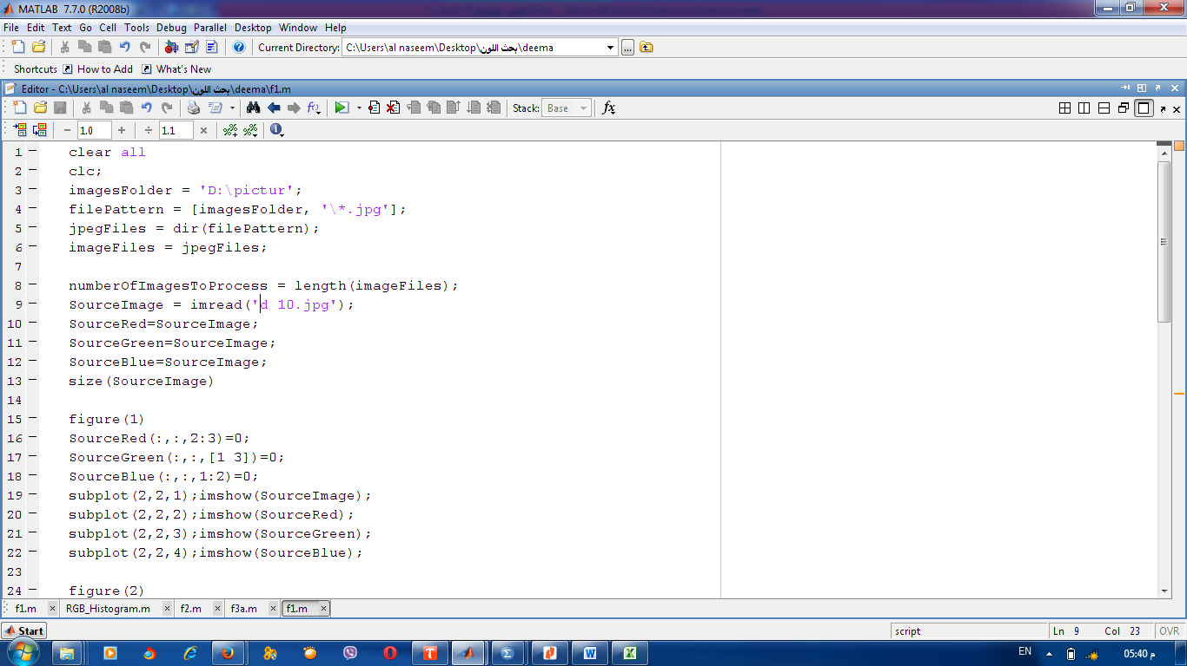

صورة رقم (2): نسخة مصورة من برنامج استبدال المصفوفات اللونية (R G B)

للصورة على مدار ساعات النهار المصدر : الباحث

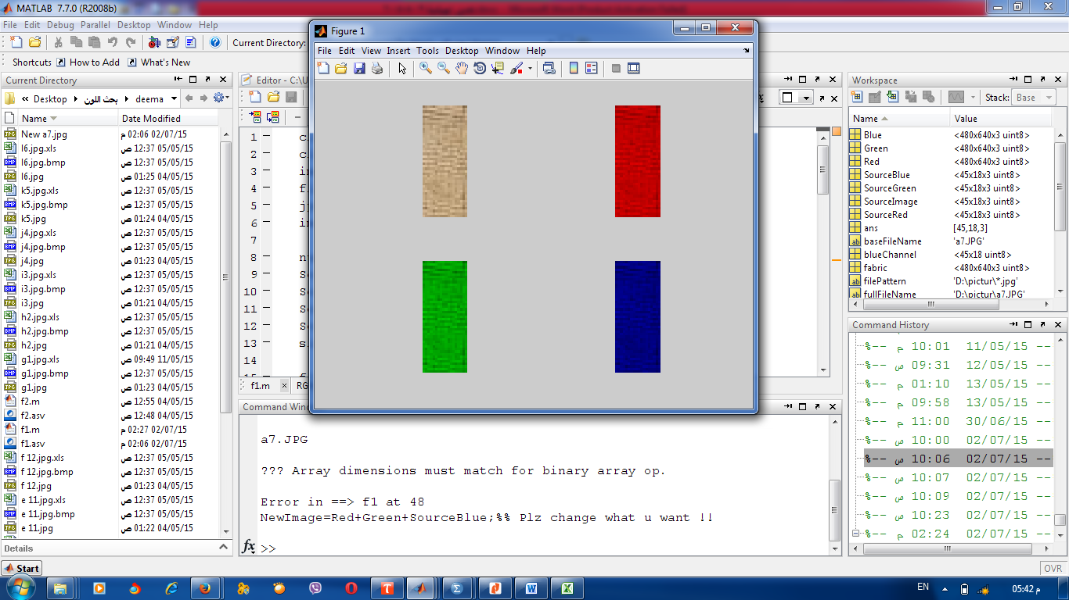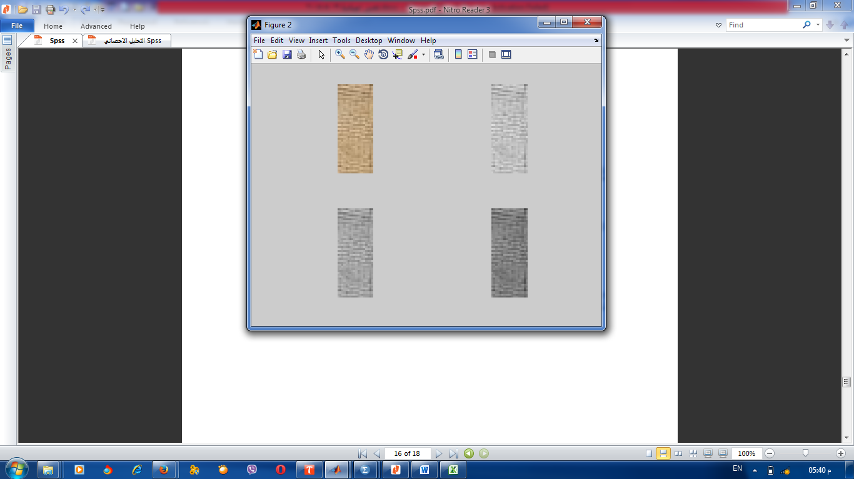

صورة رقم (3): نسخة مصورة لناتج عملية استبدال المصفوفات الرقمية للحصول على صور بمصفوفات

المصدر : الباحث

**الاستنتاجات :**

1. ان ما يسر الناظر من لقطات صورية لا يخضع لذاتيته البحته بل يمكن الاستلال عليها بشكل موضوعي مقيس (فقد تكون الذاتية البحته هي موضوعية صرفة).
2. امكانية توفير وسيلة قياس جديدة مميزة لكل صورة معمارية وبشكل يختلف عن غيرها لحساب مصفوفاتها اللونية .
3. هناك علاقة بين الالوان الرئيسية (R G B) المكونة لكل صورة تتغير عبر الزمن (بتغيير ساعات النهار)، وبالامكان تعقب هذا التغير وحسابه ، حتى ولو بشكل محدود ، وتوجيه للاستفادة منه .
4. هناك علاقة متينة بين شكل الصورة (بصيغتها التناظرية Analog) ومضمونها(بصيغتها الرقمية Digital) فالتدخل في الصيغة الرقمية (Digital) لاي صورة (حتى ولو كان بسيطاً) قد يؤثر على استيعاب شكلها (بصرياً). وبشكل قد يلتقي مع العمارة الذكية (Smart Architecture).

**التوصيات:**

* ضرورة الاستفادة من هذا البحث في تقييس التغير في الاستيعاب البصري عبر الزمن للحصول على نسخ من صور أصيلة ونماذج خالدة لروائع معمارية ونتاجات سابقة.
* اعتماد المصفوفة اللونية لصورة اي نتاج معماري كصفة جديدة ومتميزة يمكن حسابها بدقة والاستفادة في الطروحات العملية للاستدامة والحفاظ واعادة الاحياء والعمارة الذكية....(واعتباره كموديول {Module}يمكن اعتماده**).**
* ترك المجال مفتوحا وواسعاً امام البحوث المستقبلية والدراسات المعمارية وغيرها لاعتماد هذا الطرح والنتائج والاستفادة منها في التواصل والاستمرارية .

**المصادر**

عبد الحميد،شاكر،2005، عصر الصورة،الايجابيات والسلبيات،عالم معرفة، المجلس الوطني للثقافة والفنون، الاداب، الكويت، العدد311، يناير 2015، ص 16-17.

(المصدر السابق 2015، ص 22-23)

(المصدر السابق 2015، ص 17 -23)

ليعاضي، نصر الدين،2006،الصورة في وسائل الاعلام العربية، الاذاعات العربية، عدد1، ص74-83.

حنفي، حسن، 2003، عالم الاشياء ام عالم الصور، فصول، مجلة النقد الادبي، العدد، 62، لابيع وصيف.

يماني، بسيمه عبده، 2004، دور توظيفات اللون في اثراء فنون الخط العربي التراثية واللوحة الخطية المعاصرة، رسالة الماجستير في التربية الفنية، قسم التربية الفنية كلية التربية جامعة ام القرى، المملكة العربية السعودية .

Sharira Fahmy and C. Zoe Smith, Photographers Note Digitals Advantage, disadvantage, Newspaper Research journal, Vol .24. No.2 spring 2003 83-85.

Thomas W. Cooper, New Technology Affect Inventory: Forty leading Ethical

Issues Journal of Mass Media Ethics, Vol.13, N.2, 1998, pp71-80.

Wheeler, T.H. Phototruth or photofaction : Ethics and Media Imagery in

The digital Age, New Jersey: Lawrence Erlbraum Associates Publishers, 2000...

Thomas W. Cooper, New Technology Affect Inventory: Forty leading Ethical

Issues Journal of Mass Media Ethics, Vol.13, N.2, 1998, pp66-67.

Thomas W. Cooper, New Technology Affect Inventory: Forty leading Ethical

Issues Journal of Mass Media Ethics, Vol.13, N.2, 1998, pp40-50.

((<http://www.ghyoom.net/ib/index.php?showtopic=108339)>)

|  |  |  |  |  |  |  |  |  |  |  |  |  |  |
| --- | --- | --- | --- | --- | --- | --- | --- | --- | --- | --- | --- | --- | --- |
| س  ت | س7 | س8 | س9 | س10 | س11 | س12 | س1 | س2 | س3 | س4 | س5 | س6 | المصفوفة الناتجة من معادلة 2 |
| 1 | 0 | 0 | 0 | 0 | 0 | 0 | 0 | 0 | 0 | 0 | 0 | 0 | -0.064 |
| 2 | 0 | 0 | 0 | 0 | 0 | 0 | 0 | 0 | 0 | 0 | 0 | 0 | -0.064 |
| 3 | 0 | 0 | 0 | 0 | 0 | 0 | 0 | 0 | 0 | 0 | 0 | 0 | -0.064 |
| 4 | 0 | 0 | 0 | 0 | 0 | 0 | 0 | 0 | 0 | 0 | 0 | 0 | -0.064 |
| 5 | 0 | 0 | 0 | 0 | 0 | 0 | 0 | 0 | 0 | 0 | 0 | 0 | -0.064 |
| 6 | 0 | 0 | 0 | 0 | 0 | 0 | 0 | 0 | 0 | 0 | 0 | 0 | -0.064 |
| 7 | 0 | 0 | 0 | 0 | 0 | 0 | 0 | 0 | 0 | 0 | 0 | 0 | -0.064 |
| 8 | 0 | 0 | 0 | 0 | 0 | 0 | 0 | 0 | 0 | 0 | 0 | 0 | -0.064 |
| 9 | 0 | 0 | 0 | 0 | 0 | 0 | 0 | 0 | 0 | 0 | 0 | 0 | -0.064 |
| 10 | 0 | 0 | 0 | 0 | 0 | 0 | 0 | 0 | 0 | 0 | 0 | 0 | -0.064 |
| 11 | 0 | 0 | 0 | 0 | 0 | 0 | 0 | 0 | 0 | 0 | 0 | 0 | -0.064 |
| 12 | 0 | 0 | 0 | 0 | 0 | 0 | 0 | 0 | 0 | 0 | 0 | 0 | -0.064 |
| 13 | 0 | 0 | 0 | 0 | 0 | 0 | 0 | 0 | 0 | 0 | 0 | 0 | -0.064 |
| 14 | 0 | 0 | 0 | 0 | 0 | 0 | 0 | 0 | 0 | 0 | 0 | 0 | -0.064 |
| 15 | 0 | 0 | 0 | 0 | 0 | 0 | 0 | 0 | 0 | 0 | 0 | 0 | -0.064 |
| 16 | 0 | 0 | 0 | 0 | 0 | 0 | 0 | 0 | 0 | 0 | 0 | 0 | -0.064 |
| 17 | 0 | 0 | 0 | 0 | 0 | 0 | 0 | 0 | 0 | 0 | 0 | 0 | -0.064 |
| 18 | 0 | 0 | 0 | 0 | 0 | 0 | 0 | 0 | 0 | 0 | 0 | 0 | -0.064 |
| 19 | 0 | 0 | 0 | 0 | 0 | 0 | 0 | 0 | 0 | 0 | 0 | 0 | -0.064 |
| 20 | 0 | 0 | 0 | 0 | 0 | 0 | 0 | 0 | 0 | 0 | 0 | 0 | -0.064 |
| 21 | 0 | 0 | 0 | 0 | 0 | 0 | 0 | 0 | 0 | 0 | 0 | 0 | -0.064 |
| 22 | 0 | 0 | 0 | 0 | 0 | 0 | 0 | 0 | 0 | 0 | 0 | 0 | -0.064 |
| 23 | 0 | 0 | 0 | 0 | 0 | 0 | 0 | 0 | 0 | 0 | 0 | 0 | -0.064 |
| 24 | 0 | 0 | 0 | 0 | 0 | 0 | 0 | 0 | 0 | 0 | 0 | 0 | -0.064 |
| 25 | 0 | 0 | 0 | 0 | 0 | 0 | 0 | 0 | 0 | 0 | 0 | 0 | -0.064 |
| 26 | 0 | 0 | 0 | 0 | 0 | 0 | 0 | 0 | 0 | 0 | 0 | 0 | -0.064 |
| 27 | 0 | 0 | 0 | 0 | 0 | 0 | 0 | 0 | 0 | 0 | 0 | 0 | -0.064 |
| 28 | 0 | 0 | 0 | 0 | 0 | 0 | 0 | 0 | 0 | 0 | 0 | 0 | -0.064 |
| 29 | 0 | 0 | 0 | 0 | 0 | 0 | 0 | 0 | 0 | 0 | 0 | 0 | -0.064 |
| 30 | 0 | 0 | 0 | 0 | 0 | 0 | 0 | 0 | 0 | 0 | 0 | 0 | -0.064 |
| 31 | 0 | 0 | 0 | 0 | 0 | 0 | 0 | 0 | 0 | 0 | 0 | 0 | -0.064 |
| 32 | 0 | 0 | 0 | 0 | 0 | 0 | 0 | 0 | 0 | 0 | 0 | 0 | -0.064 |
| 33 | 0 | 0 | 0 | 0 | 0 | 0 | 0 | 0 | 0 | 0 | 0 | 0 | -0.064 |
| 34 | 0 | 0 | 0 | 0 | 0 | 0 | 0 | 0 | 0 | 0 | 0 | 0 | -0.064 |
| 35 | 0 | 0 | 0 | 0 | 0 | 0 | 0 | 0 | 0 | 0 | 0 | 0 | -0.064 |
| 36 | 0 | 0 | 0 | 0 | 0 | 0 | 0 | 0 | 0 | 0 | 0 | 0 | -0.064 |
| 37 | 0 | 0 | 0 | 0 | 0 | 0 | 0 | 0 | 0 | 0 | 0 | 0 | -0.064 |
| 38 | 0 | 0 | 0 | 0 | 0 | 0 | 0 | 0 | 0 | 0 | 0 | 0 | -0.064 |
| 39 | 0 | 0 | 0 | 0 | 0 | 0 | 0 | 0 | 0 | 0 | 0 | 0 | -0.064 |
| 40 | 0 | 0 | 0 | 0 | 0 | 0 | 0 | 0 | 0 | 0 | 0 | 0 | -0.064 |
| 41 | 0 | 0 | 0 | 0 | 0 | 0 | 0 | 0 | 0 | 0 | 0 | 0 | -0.064 |
| 42 | 0 | 0 | 0 | 0 | 0 | 0 | 0 | 0 | 0 | 0 | 0 | 0 | -0.064 |
| 43 | 0 | 0 | 0 | 0 | 0 | 0 | 0 | 0 | 0 | 0 | 0 | 0 | -0.064 |
| 44 | 0 | 0 | 0 | 0 | 0 | 0 | 0 | 0 | 0 | 0 | 0 | 0 | -0.064 |
| 45 | 0 | 0 | 0 | 0 | 0 | 0 | 0 | 0 | 0 | 0 | 0 | 0 | -0.064 |
| 46 | 0 | 0 | 0 | 0 | 0 | 0 | 0 | 0 | 0 | 0 | 0 | 0 | -0.064 |
| 47 | 0 | 0 | 0 | 0 | 0 | 0 | 0 | 0 | 0 | 0 | 0 | 0 | -0.064 |
| 48 | 0 | 0 | 0 | 0 | 0 | 0 | 0 | 0 | 0 | 0 | 0 | 0 | -0.064 |
| 49 | 0 | 0 | 0 | 0 | 0 | 0 | 0 | 0 | 0 | 0 | 0 | 0 | -0.064 |
| 50 | 0 | 0 | 0 | 0 | 0 | 0 | 0 | 0 | 0 | 0 | 0 | 0 | -0.064 |
| 51 | 0 | 0 | 0 | 0 | 0 | 0 | 0 | 0 | 0 | 0 | 0 | 0 | -0.064 |
| 52 | 0 | 0 | 0 | 0 | 0 | 0 | 0 | 0 | 0 | 0 | 0 | 0 | -0.064 |
| 53 | 0 | 0 | 0 | 0 | 0 | 0 | 0 | 0 | 0 | 0 | 0 | 0 | -0.064 |
| 54 | 0 | 0 | 0 | 0 | 0 | 0 | 0 | 0 | 0 | 0 | 0 | 0 | -0.064 |
| 55 | 0 | 0 | 0 | 0 | 0 | 0 | 0 | 0 | 0 | 0 | 0 | 0 | -0.064 |
| 56 | 0 | 0 | 0 | 0 | 0 | 0 | 0 | 0 | 0 | 0 | 0 | 0 | -0.064 |
| 57 | 0 | 0 | 0 | 0 | 0 | 0 | 0 | 0 | 0 | 0 | 0 | 0 | -0.064 |
| 58 | 0 | 0 | 0 | 0 | 0 | 0 | 0 | 0 | 0 | 0 | 0 | 0 | -0.064 |
| 59 | 0 | 0 | 0 | 0 | 0 | 0 | 0 | 0 | 0 | 0 | 0 | 0 | -0.064 |
| 60 | 0 | 0 | 0 | 0 | 0 | 0 | 0 | 0 | 0 | 0 | 0 | 0 | -0.064 |
| 61 | 0 | 0 | 0 | 0 | 0 | 0 | 0 | 0 | 0 | 0 | 0 | 0 | -0.064 |
| 62 | 0 | 0 | 0 | 0 | 0 | 0 | 0 | 0 | 0 | 0 | 0 | 0 | -0.064 |
| 63 | 0 | 0 | 0 | 0 | 0 | 0 | 0 | 0 | 0 | 0 | 0 | 0 | -0.064 |
| 64 | 0 | 0 | 0 | 0 | 0 | 0 | 0 | 0 | 0 | 0 | 0 | 0 | -0.064 |
| 65 | 0 | 0 | 0 | 0 | 0 | 0 | 0 | 0 | 0 | 0 | 0 | 0 | -0.064 |
| 66 | 0 | 0 | 0 | 0 | 0 | 0 | 0 | 0 | 0 | 0 | 0 | 0 | -0.064 |
| 67 | 0 | 0 | 0 | 0 | 0 | 0 | 0 | 0 | 0 | 0 | 0 | 0 | -0.064 |
| 68 | 0 | 0 | 0 | 0 | 0 | 0 | 0 | 0 | 0 | 0 | 0 | 0 | -0.064 |
| 69 | 0 | 0 | 0 | 0 | 0 | 0 | 0 | 0 | 0 | 0 | 0 | 0 | -0.064 |
| 70 | 0 | 0 | 0 | 0 | 0 | 0 | 0 | 0 | 0 | 0 | 0 | 0 | -0.064 |
| 71 | 0 | 0 | 0 | 0 | 0 | 0 | 0 | 0 | 0 | 0 | 0 | 0 | -0.064 |
| 72 | 0 | 0 | 0 | 0 | 0 | 0 | 0 | 0 | 0 | 0 | 0 | 0 | -0.064 |
| 73 | 0 | 0 | 0 | 0 | 0 | 0 | 0 | 0 | 0 | 0 | 0 | 0 | -0.064 |
| 74 | 0 | 0 | 0 | 0 | 0 | 0 | 0 | 0 | 0 | 0 | 0 | 0 | -0.064 |
| 75 | 0 | 0 | 0 | 0 | 0 | 0 | 0 | 0 | 0 | 0 | 0 | 0 | -0.064 |
| 76 | 0 | 0 | 0 | 0 | 0 | 0 | 0 | 0 | 0 | 0 | 0 | 0 | -0.064 |
| 77 | 0 | 0 | 0 | 0 | 0 | 0 | 0 | 0 | 0 | 0 | 0 | 0 | -0.064 |
| 78 | 0 | 0 | 0 | 0 | 0 | 0 | 0 | 0 | 0 | 0 | 0 | 0 | -0.064 |
| 79 | 0 | 0 | 0 | 0 | 0 | 0 | 0 | 0 | 0 | 0 | 0 | 0 | -0.064 |
| 80 | 0 | 0 | 0 | 0 | 0 | 0 | 0 | 0 | 0 | 0 | 0 | 0 | -0.064 |
| 81 | 0 | 0 | 0 | 0 | 0 | 0 | 0 | 0 | 0 | 0 | 0 | 0 | -0.064 |
| 82 | 0 | 0 | 0 | 0 | 0 | 0 | 0 | 0 | 0 | 0 | 0 | 0 | -0.064 |
| 83 | 0 | 0 | 0 | 0 | 0 | 0 | 0 | 0 | 0 | 0 | 0 | 0 | -0.064 |
| 84 | 0 | 0 | 0 | 0 | 0 | 0 | 0 | 0 | 0 | 0 | 0 | 0 | -0.064 |
| 85 | 0 | 0 | 0 | 0 | 0 | 0 | 0 | 0 | 0 | 0 | 0 | 0 | -0.064 |
| 86 | 0 | 0 | 0 | 0 | 0 | 0 | 0 | 0 | 0 | 0 | 0 | 0 | -0.064 |
| 87 | 0 | 0 | 0 | 0 | 0 | 0 | 0 | 0 | 0 | 0 | 0 | 0 | -0.064 |
| 89 | 0 | 0 | 0 | 0 | 0 | 0 | 0 | 0 | 0 | 0 | 0 | 0 | -0.064 |
| 90 | 0 | 0 | 0 | 0 | 0 | 0 | 0 | 0 | 0 | 0 | 0 | 0 | -0.064 |
| 91 | 0 | 0 | 0 | 0 | 0 | 0 | 0 | 0 | 0 | 0 | 0 | 0 | -0.064 |
| 92 | 0 | 0 | 0 | 0 | 0 | 0 | 0 | 0 | 0 | 0 | 0 | 0 | -0.064 |
| 93 | 0 | 0 | 0 | 0 | 0 | 0 | 0 | 0 | 0 | 0 | 0 | 0 | -0.064 |
| 94 | 0 | 0 | 0 | 0 | 0 | 0 | 0 | 0 | 0 | 0 | 0 | 0 | -0.064 |
| 95 | 0 | 0 | 0 | 0 | 0 | 0 | 0 | 0 | 0 | 0 | 0 | 0 | -0.064 |
| 96 | 0 | 0 | 0 | 0 | 0 | 0 | 0 | 0 | 0 | 0 | 0 | 0 | -0.064 |
| 97 | 0 | 0 | 0 | 0 | 0 | 0 | 0 | 0 | 0 | 0 | 0 | 0 | -0.064 |
| 98 | 0 | 0 | 0 | 0 | 0 | 0 | 0 | 0 | 0 | 0 | 0 | 0 | -0.064 |
| 99 | 0 | 0 | 0 | 0 | 0 | 0 | 0 | 0 | 0 | 0 | 0 | 0 | -0.064 |
| 100 | 0 | 0 | 0 | 0 | 0 | 0 | 0 | 0 | 0 | 0 | 0 | 0 | -0.064 |
| 101 | 0 | 0 | 0 | 0 | 0 | 0 | 0 | 0 | 0 | 0 | 0 | 0 | -0.064 |
| 102 | 0 | 0 | 0 | 0 | 0 | 0 | 0 | 0 | 0 | 0 | 0 | 0 | -0.064 |
| 103 | 0 | 0 | 0 | 1 | 0 | 0 | 0 | 0 | 0 | 0 | 0 | 0 | -0.064 |
| 104 | 0 | 0 | 0 | 0 | 0 | 0 | 0 | 0 | 0 | 0 | 0 | 0 | -0.064 |
| 105 | 0 | 0 | 0 | 0 | 0 | 0 | 0 | 0 | 0 | 0 | 0 | 0 | -0.064 |
| 106 | 0 | 0 | 0 | 0 | 0 | 0 | 0 | 0 | 0 | 0 | 0 | 0 | -0.064 |
| 107 | 0 | 0 | 0 | 0 | 0 | 0 | 0 | 0 | 0 | 0 | 0 | 0 | -0.064 |
| 108 | 0 | 0 | 0 | 0 | 0 | 0 | 0 | 0 | 0 | 0 | 0 | 0 | -0.064 |
| 109 | 0 | 0 | 0 | 0 | 0 | 0 | 0 | 0 | 0 | 0 | 0 | 0 | -0.064 |
| 110 | 0 | 0 | 0 | 0 | 0 | 0 | 0 | 0 | 0 | 0 | 0 | 0 | -0.064 |
| 111 | 0 | 1 | 0 | 1 | 0 | 0 | 0 | 0 | 0 | 0 | 0 | 0 | -0.218 |
| 112 | 0 | 0 | 0 | 1 | 0 | 0 | 0 | 0 | 0 | 0 | 0 | 0 | -0.064 |
| 113 | 0 | 0 | 0 | 0 | 0 | 0 | 0 | 0 | 0 | 0 | 0 | 0 | -0.064 |
| 114 | 0 | 0 | 0 | 0 | 0 | 0 | 0 | 0 | 0 | 0 | 0 | 0 | -0.064 |
| 115 | 0 | 0 | 0 | 0 | 0 | 0 | 0 | 0 | 0 | 0 | 0 | 0 | -0.064 |
| 116 | 0 | 0 | 1 | 0 | 0 | 0 | 0 | 0 | 0 | 0 | 0 | 0 | 0.045 |
| 117 | 0 | 1 | 0 | 1 | 0 | 0 | 0 | 0 | 0 | 0 | 0 | 0 | -0.218 |
| 118 | 0 | 0 | 0 | 0 | 0 | 0 | 0 | 0 | 0 | 0 | 0 | 0 | -0.064 |
| 119 | 0 | 1 | 0 | 1 | 0 | 1 | 0 | 0 | 0 | 0 | 0 | 0 | -0.15 |
| 120 | 0 | 0 | 2 | 1 | 0 | 0 | 0 | 1 | 1 | 0 | 0 | 0 | 0.26 |
| 121 | 0 | 0 | 1 | 1 | 0 | 0 | 0 | 0 | 0 | 0 | 0 | 0 | 0.045 |
| 122 | 0 | 0 | 0 | 1 | 0 | 1 | 0 | 0 | 0 | 0 | 0 | 0 | 0.004 |
| 123 | 0 | 0 | 0 | 1 | 0 | 0 | 0 | 0 | 2 | 0 | 0 | 0 | -0.168 |
| 124 | 0 | 0 | 0 | 2 | 1 | 0 | 0 | 1 | 0 | 0 | 0 | 0 | 0.336 |
| 125 | 0 | 0 | 1 | 1 | 0 | 0 | 0 | 0 | 1 | 0 | 0 | 0 | -0.007 |
| 126 | 0 | 1 | 1 | 1 | 1 | 2 | 0 | 1 | 0 | 0 | 0 | 0 | 0.427 |
| 127 | 0 | 0 | 0 | 2 | 0 | 0 | 0 | 0 | 0 | 0 | 0 | 0 | -0.064 |
| 128 | 0 | 1 | 1 | 2 | 0 | 0 | 0 | 1 | 0 | 0 | 0 | 0 | 0.049 |
| 129 | 0 | 0 | 1 | 2 | 1 | 1 | 0 | 0 | 1 | 0 | 0 | 0 | 0.303 |
| 130 | 0 | 1 | 0 | 2 | 0 | 2 | 0 | 0 | 0 | 0 | 0 | 0 | -0.082 |
| 131 | 0 | 0 | 4 | 5 | 1 | 1 | 1 | 2 | 0 | 0 | 0 | 0 | 1.227 |
| 132 | 0 | 0 | 2 | 1 | 0 | 0 | 1 | 1 | 0 | 0 | 0 | 0 | 0.541 |
| 133 | 0 | 2 | 3 | 3 | 0 | 2 | 1 | 0 | 0 | 1 | 0 | 0 | 0.426 |
| 134 | 0 | 1 | 2 | 2 | 2 | 2 | 2 | 0 | 1 | 0 | 0 | 0 | 1.026 |
| 135 | 0 | 1 | 1 | 1 | 4 | 1 | 0 | 1 | 2 | 0 | 0 | 0 | 0.981 |
| 136 | 0 | 0 | 2 | 1 | 5 | 2 | 0 | 0 | 0 | 0 | 0 | 0 | 1.5 |
| 137 | 0 | 3 | 8 | 2 | 0 | 1 | 4 | 0 | 1 | 2 | 0 | 0 | 1.49 |
| 138 | 0 | 2 | 4 | 6 | 1 | 4 | 3 | 2 | 2 | 0 | 0 | 0 | 1.477 |
| 139 | 0 | 5 | 7 | 4 | 2 | 2 | 0 | 3 | 0 | 0 | 0 | 0 | 1.023 |
| 140 | 0 | 3 | 3 | 7 | 0 | 5 | 1 | 5 | 1 | 2 | 0 | 1 | 1.517 |
| 141 | 0 | 0 | 0 | 5 | 2 | 7 | 2 | 2 | 2 | 0 | 1 | 0 | 1.633 |
| 142 | 0 | 1 | 0 | 6 | 4 | 6 | 4 | 2 | 4 | 0 | 1 | 0 | 2.249 |
| 143 | 2 | 1 | 0 | 7 | 4 | 6 | 8 | 2 | 8 | 0 | 0 | 1 | 3.895 |
| 144 | 0 | 0 | 0 | 6 | 3 | 5 | 5 | 4 | 8 | 1 | 1 | 0 | 2.536 |
| 145 | 0 | 0 | 0 | 7 | 7 | 6 | 8 | 2 | 4 | 0 | 2 | 0 | 4.112 |
| 146 | 0 | 0 | 0 | 13 | 4 | 5 | 8 | 3 | 4 | 1 | 1 | 0 | 3.515 |
| 147 | 0 | 0 | 0 | 9 | 6 | 6 | 5 | 9 | 2 | 1 | 1 | 1 | 4.629 |
| 148 | 4 | 0 | 1 | 11 | 6 | 8 | 8 | 12 | 1 | 0 | 0 | 1 | 7.53 |
| 149 | 3 | 0 | 0 | 11 | 8 | 20 | 14 | 9 | 1 | 1 | 2 | 0 | 9.26 |
| 150 | 2 | 1 | 0 | 4 | 4 | 14 | 8 | 10 | 2 | 2 | 0 | 1 | 6.227 |
| 151 | 2 | 0 | 0 | 8 | 8 | 16 | 8 | 11 | 2 | 3 | 2 | 2 | 8.08 |
| 152 | 3 | 1 | 0 | 5 | 13 | 8 | 13 | 5 | 2 | 0 | 0 | 3 | 8.938 |
| 153 | 3 | 0 | 1 | 5 | 13 | 9 | 10 | 6 | 0 | 0 | 0 | 4 | 9.041 |
| 154 | 1 | 1 | 1 | 2 | 17 | 10 | 6 | 8 | 0 | 0 | 0 | 2 | 8.121 |
| 155 | 2 | 0 | 1 | 4 | 6 | 12 | 6 | 6 | 0 | 0 | 0 | 0 | 5.443 |
| 156 | 1 | 1 | 0 | 0 | 8 | 4 | 7 | 7 | 0 | 0 | 0 | 2 | 5.497 |
| 157 | 2 | 1 | 0 | 4 | 7 | 11 | 3 | 3 | 2 | 0 | 0 | 2 | 4.483 |
| 158 | 0 | 0 | 0 | 3 | 7 | 4 | 1 | 3 | 0 | 0 | 0 | 0 | 2.605 |
| 159 | 0 | 0 | 1 | 3 | 3 | 6 | 1 | 3 | 0 | 0 | 0 | 0 | 1.882 |
| 160 | 2 | 1 | 2 | 1 | 3 | 2 | 2 | 0 | 0 | 0 | 0 | 0 | 2.128 |
| 161 | 0 | 1 | 0 | 2 | 5 | 4 | 0 | 1 | 1 | 0 | 0 | 0 | 1.37 |
| 162 | 0 | 1 | 1 | 0 | 2 | 6 | 0 | 1 | 0 | 0 | 0 | 0 | 0.941 |
| 163 | 0 | 1 | 2 | 3 | 3 | 4 | 1 | 1 | 0 | 0 | 0 | 0 | 1.385 |
| 164 | 0 | 1 | 3 | 2 | 4 | 3 | 2 | 1 | 0 | 1 | 0 | 0 | 2.003 |
| 165 | 0 | 3 | 4 | 2 | 3 | 2 | 3 | 1 | 0 | 0 | 0 | 0 | 1.617 |
| 166 | 0 | 4 | 1 | 5 | 0 | 2 | 2 | 1 | 1 | 0 | 0 | 0 | 0.129 |
| 167 | 0 | 3 | 1 | 7 | 2 | 3 | 2 | 3 | 3 | 0 | 0 | 0 | 1.047 |
| 168 | 0 | 8 | 2 | 7 | 1 | 4 | 0 | 4 | 0 | 2 | 1 | 0 | 0.347 |
| 169 | 2 | 6 | 8 | 6 | 1 | 1 | 2 | 4 | 1 | 0 | 0 | 0 | 2.04 |
| 170 | 0 | 8 | 4 | 11 | 1 | 5 | 2 | 2 | 3 | 0 | 1 | 0 | 0.407 |
| 171 | 0 | 12 | 7 | 5 | 4 | 9 | 1 | 3 | 1 | 1 | 1 | 0 | 1.255 |
| 172 | 0 | 7 | 12 | 13 | 3 | 6 | 4 | 2 | 0 | 0 | 1 | 1 | 2.796 |
| 173 | 2 | 8 | 13 | 5 | 5 | 4 | 10 | 6 | 6 | 0 | 2 | 0 | 5.471 |
| 174 | 2 | 3 | 10 | 15 | 6 | 2 | 7 | 9 | 5 | 1 | 1 | 0 | 5.898 |
| 175 | 3 | 2 | 16 | 4 | 4 | 7 | 10 | 5 | 1 | 0 | 5 | 0 | 7.391 |
| 176 | 3 | 2 | 8 | 12 | 7 | 9 | 8 | 8 | 10 | 0 | 6 | 0 | 6.996 |
| 177 | 2 | 0 | 11 | 12 | 9 | 6 | 11 | 12 | 6 | 0 | 2 | 0 | 8.766 |
| 178 | 1 | 1 | 8 | 9 | 9 | 11 | 7 | 10 | 5 | 2 | 6 | 1 | 7.718 |
| 179 | 5 | 0 | 2 | 16 | 10 | 8 | 8 | 11 | 7 | 0 | 14 | 0 | 9.282 |
| 180 | 7 | 1 | 3 | 18 | 9 | 15 | 12 | 11 | 9 | 0 | 8 | 0 | 10.689 |
| 181 | 20 | 0 | 3 | 17 | 12 | 5 | 8 | 16 | 8 | 0 | 9 | 1 | 16.331 |
| 182 | 12 | 0 | 1 | 8 | 13 | 11 | 14 | 13 | 9 | 1 | 4 | 1 | 14.15 |
| 183 | 4 | 0 | 2 | 13 | 10 | 8 | 19 | 11 | 9 | 2 | 5 | 4 | 11.69 |
| 184 | 14 | 0 | 0 | 8 | 12 | 15 | 18 | 15 | 3 | 3 | 4 | 4 | 17.226 |
| 185 | 5 | 0 | 2 | 10 | 6 | 17 | 24 | 14 | 8 | 3 | 2 | 4 | 13.314 |
| 186 | 2 | 0 | 2 | 10 | 14 | 6 | 17 | 9 | 5 | 3 | 1 | 3 | 10.789 |
| 187 | 6 | 0 | 1 | 2 | 16 | 6 | 13 | 8 | 5 | 5 | 2 | 1 | 11.591 |
| 188 | 1 | 0 | 0 | 5 | 8 | 15 | 20 | 13 | 2 | 4 | 0 | 0 | 10.25 |
| 189 | 0 | 0 | 0 | 3 | 9 | 8 | 12 | 2 | 0 | 7 | 0 | 1 | 6.661 |
| 190 | 1 | 0 | 0 | 5 | 3 | 13 | 8 | 12 | 2 | 6 | 2 | 0 | 6.344 |
| 191 | 0 | 0 | 0 | 5 | 9 | 15 | 11 | 4 | 2 | 8 | 0 | 0 | 7.029 |
| 192 | 0 | 0 | 0 | 3 | 11 | 8 | 6 | 6 | 1 | 9 | 0 | 0 | 6.366 |
| 193 | 2 | 0 | 0 | 1 | 4 | 11 | 8 | 6 | 1 | 10 | 0 | 0 | 6.248 |
| 194 | 0 | 0 | 0 | 1 | 6 | 8 | 4 | 2 | 1 | 3 | 0 | 0 | 3.43 |
| 195 | 0 | 0 | 0 | 2 | 5 | 4 | 2 | 1 | 0 | 0 | 0 | 0 | 2.034 |
| 196 | 0 | 0 | 0 | 2 | 0 | 5 | 2 | 1 | 1 | 5 | 0 | 0 | 1.37 |
| 197 | 0 | 0 | 0 | 1 | 1 | 5 | 4 | 2 | 0 | 4 | 0 | 0 | 2.174 |
| 198 | 0 | 0 | 0 | 0 | 3 | 4 | 1 | 0 | 0 | 2 | 0 | 0 | 1.375 |
| 199 | 0 | 0 | 0 | 0 | 2 | 2 | 0 | 0 | 0 | 2 | 0 | 0 | 0.768 |
| 200 | 0 | 0 | 0 | 1 | 0 | 1 | 0 | 0 | 0 | 2 | 0 | 0 | 0.216 |
| 201 | 0 | 0 | 0 | 0 | 1 | 2 | 0 | 0 | 0 | 1 | 0 | 0 | 0.42 |
| 202 | 0 | 0 | 0 | 0 | 0 | 3 | 1 | 0 | 0 | 0 | 0 | 0 | 0.369 |
| 203 | 0 | 0 | 0 | 0 | 0 | 2 | 0 | 0 | 0 | 0 | 0 | 0 | 0.072 |
| 204 | 0 | 0 | 0 | 0 | 0 | 1 | 0 | 0 | 0 | 0 | 0 | 0 | 0.004 |
| 205 | 0 | 0 | 0 | 0 | 0 | 1 | 1 | 0 | 0 | 0 | 0 | 0 | 0.233 |
| 206 | 0 | 0 | 0 | 0 | 0 | 0 | 0 | 0 | 0 | 0 | 0 | 0 | -0.064 |
| 207 | 0 | 0 | 0 | 0 | 0 | 1 | 0 | 0 | 0 | 0 | 0 | 0 | 0.004 |
| 208 | 0 | 0 | 0 | 0 | 0 | 0 | 1 | 0 | 0 | 0 | 0 | 0 | 0.165 |
| 209 | 0 | 0 | 0 | 0 | 0 | 0 | 0 | 0 | 0 | 0 | 0 | 0 | -0.064 |
| 210 | 0 | 0 | 0 | 0 | 0 | 0 | 0 | 0 | 0 | 0 | 0 | 0 | -0.064 |
| 211 | 0 | 0 | 0 | 0 | 0 | 0 | 0 | 0 | 0 | 0 | 0 | 0 | -0.064 |
| 212 | 0 | 0 | 0 | 0 | 0 | 0 | 0 | 0 | 0 | 0 | 0 | 0 | -0.064 |
| 213 | 0 | 0 | 0 | 0 | 0 | 0 | 0 | 0 | 0 | 0 | 0 | 0 | -0.064 |
| 214 | 0 | 0 | 0 | 0 | 0 | 0 | 0 | 0 | 0 | 0 | 0 | 0 | -0.064 |
| 215 | 0 | 0 | 0 | 0 | 0 | 0 | 0 | 0 | 0 | 0 | 0 | 0 | -0.064 |
| 216 | 0 | 0 | 0 | 0 | 0 | 0 | 0 | 0 | 0 | 0 | 0 | 0 | -0.064 |
| 217 | 0 | 0 | 0 | 0 | 0 | 0 | 0 | 0 | 0 | 0 | 0 | 0 | -0.064 |
| 218 | 0 | 0 | 0 | 0 | 0 | 0 | 0 | 0 | 0 | 0 | 0 | 0 | -0.064 |
| 219 | 0 | 0 | 0 | 0 | 0 | 0 | 0 | 0 | 0 | 0 | 0 | 0 | -0.064 |
| 220 | 0 | 0 | 0 | 0 | 0 | 0 | 0 | 0 | 0 | 0 | 0 | 0 | -0.064 |
| 221 | 0 | 0 | 0 | 0 | 0 | 0 | 0 | 0 | 0 | 0 | 0 | 0 | -0.064 |
| 222 | 0 | 0 | 0 | 0 | 0 | 0 | 0 | 0 | 0 | 0 | 0 | 0 | -0.064 |
| 223 | 0 | 0 | 0 | 0 | 0 | 0 | 0 | 0 | 0 | 0 | 0 | 0 | -0.064 |
| 224 | 0 | 0 | 0 | 0 | 0 | 0 | 0 | 0 | 0 | 0 | 0 | 0 | -0.064 |
| 225 | 0 | 0 | 0 | 0 | 0 | 0 | 0 | 0 | 0 | 0 | 0 | 0 | -0.064 |
| 226 | 0 | 0 | 0 | 0 | 0 | 0 | 0 | 0 | 0 | 0 | 0 | 0 | -0.064 |
| 227 | 0 | 0 | 0 | 0 | 0 | 0 | 0 | 0 | 0 | 0 | 0 | 0 | -0.064 |
| 228 | 0 | 0 | 0 | 0 | 0 | 0 | 0 | 0 | 0 | 0 | 0 | 0 | -0.064 |
| 229 | 0 | 0 | 0 | 0 | 0 | 0 | 0 | 0 | 0 | 0 | 0 | 0 | -0.064 |
| 230 | 0 | 0 | 0 | 0 | 0 | 0 | 0 | 0 | 0 | 0 | 0 | 0 | -0.064 |
| 231 | 0 | 0 | 0 | 0 | 0 | 0 | 0 | 0 | 0 | 0 | 0 | 0 | -0.064 |
| 232 | 0 | 0 | 0 | 0 | 0 | 0 | 0 | 0 | 0 | 0 | 0 | 0 | -0.064 |
| 233 | 0 | 0 | 0 | 0 | 0 | 0 | 0 | 0 | 0 | 0 | 0 | 0 | -0.064 |
| 234 | 0 | 0 | 0 | 0 | 0 | 0 | 0 | 0 | 0 | 0 | 0 | 0 | -0.064 |
| 235 | 0 | 0 | 0 | 0 | 0 | 0 | 0 | 0 | 0 | 0 | 0 | 0 | -0.064 |
| 236 | 0 | 0 | 0 | 0 | 0 | 0 | 0 | 0 | 0 | 0 | 0 | 0 | -0.064 |
| 237 | 0 | 0 | 0 | 0 | 0 | 0 | 0 | 0 | 0 | 0 | 0 | 0 | -0.064 |
| 238 | 0 | 0 | 0 | 0 | 0 | 0 | 0 | 0 | 0 | 0 | 0 | 0 | -0.064 |
| 239 | 0 | 0 | 0 | 0 | 0 | 0 | 0 | 0 | 0 | 0 | 0 | 0 | -0.064 |
| 240 | 0 | 0 | 0 | 0 | 0 | 0 | 0 | 0 | 0 | 0 | 0 | 0 | -0.064 |
| 241 | 0 | 0 | 0 | 0 | 0 | 0 | 0 | 0 | 0 | 0 | 0 | 0 | -0.064 |
| 242 | 0 | 0 | 0 | 0 | 0 | 0 | 0 | 0 | 0 | 0 | 0 | 0 | -0.064 |
| 243 | 0 | 0 | 0 | 0 | 0 | 0 | 0 | 0 | 0 | 0 | 0 | 0 | -0.064 |
| 244 | 0 | 0 | 0 | 0 | 0 | 0 | 0 | 0 | 0 | 0 | 0 | 0 | -0.064 |
| 245 | 0 | 0 | 0 | 0 | 0 | 0 | 0 | 0 | 0 | 0 | 0 | 0 | -0.064 |
| 246 | 0 | 0 | 0 | 0 | 0 | 0 | 0 | 0 | 0 | 0 | 0 | 0 | -0.064 |
| 247 | 0 | 0 | 0 | 0 | 0 | 0 | 0 | 0 | 0 | 0 | 0 | 0 | -0.064 |
| 248 | 0 | 0 | 0 | 0 | 0 | 0 | 0 | 0 | 0 | 0 | 0 | 0 | -0.064 |
| 249 | 0 | 0 | 0 | 0 | 0 | 0 | 0 | 0 | 0 | 0 | 0 | 0 | -0.064 |
| 250 | 0 | 0 | 0 | 0 | 0 | 0 | 0 | 0 | 0 | 0 | 0 | 0 | -0.064 |
| 251 | 0 | 0 | 0 | 0 | 0 | 0 | 0 | 0 | 0 | 0 | 0 | 0 | -0.064 |
| 252 | 0 | 0 | 0 | 0 | 0 | 0 | 0 | 0 | 0 | 0 | 0 | 0 | -0.064 |
| 253 | 0 | 0 | 0 | 0 | 0 | 0 | 0 | 0 | 0 | 0 | 0 | 0 | -0.064 |
| 254 | 0 | 0 | 0 | 0 | 0 | 0 | 0 | 0 | 0 | 0 | 0 | 0 | -0.064 |
| 255 | 0 | 0 | 0 | 0 | 0 | 0 | 0 | 0 | 0 | 0 | 0 | 0 | -0.064 |
| 256 | 0 | 0 | 0 | 0 | 0 | 0 | 0 | 0 | 0 | 0 | 0 | 0 | -0.064 |